PEMBERIAN PUPUK ORGANIK
CAIR DARI LIMBAH KULIT NANAS TERHADAP PERTUMBUHAN DAN PRODUKSI TANAMAN CABAI RAWIT (Capsicum Frutescens L.)

Oleh :
DWI PUTRA PURNOMO SOMPITO
NIM : P2117014

SKRIPSI



PROGRAM SARJANA
UNIVERSITAS ICHSAN GORONTALO
GORONTALO
2022

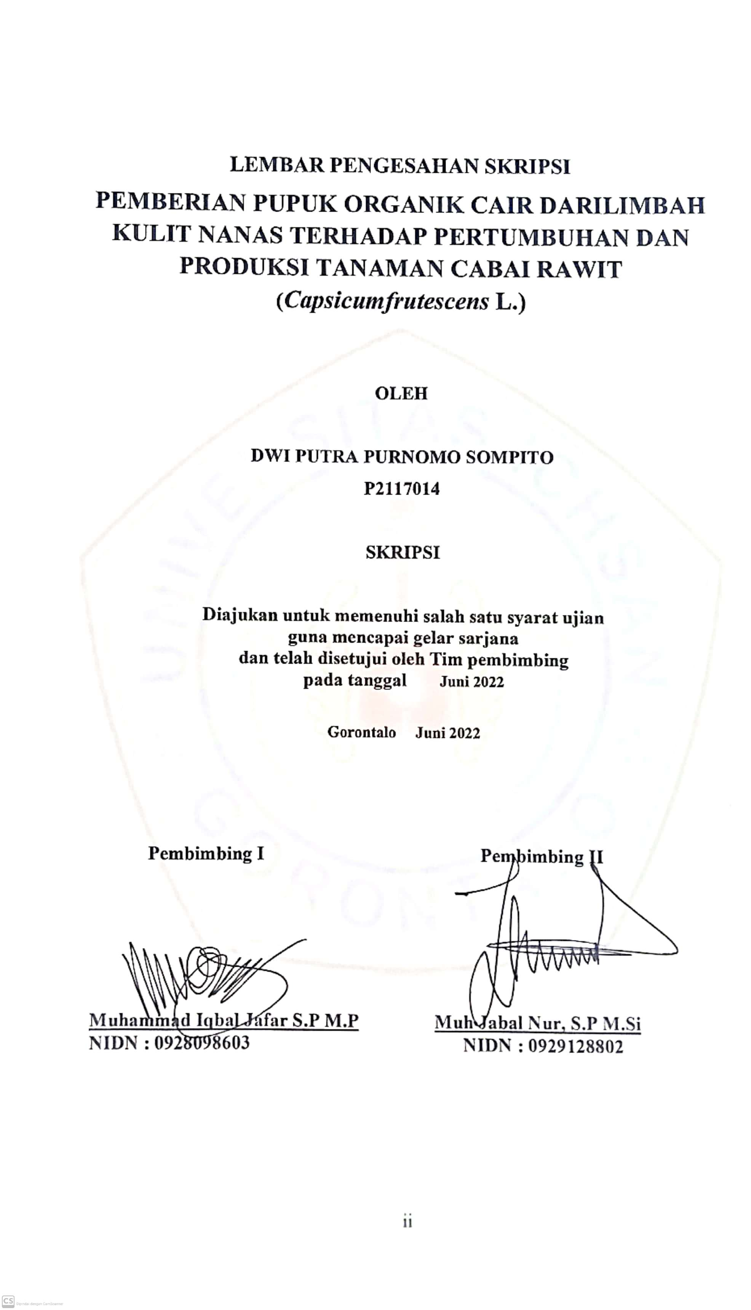

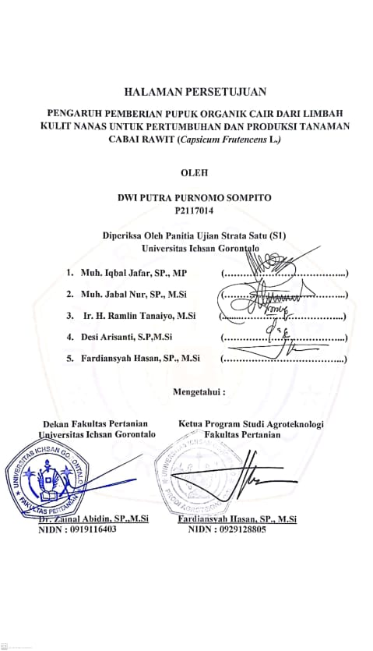

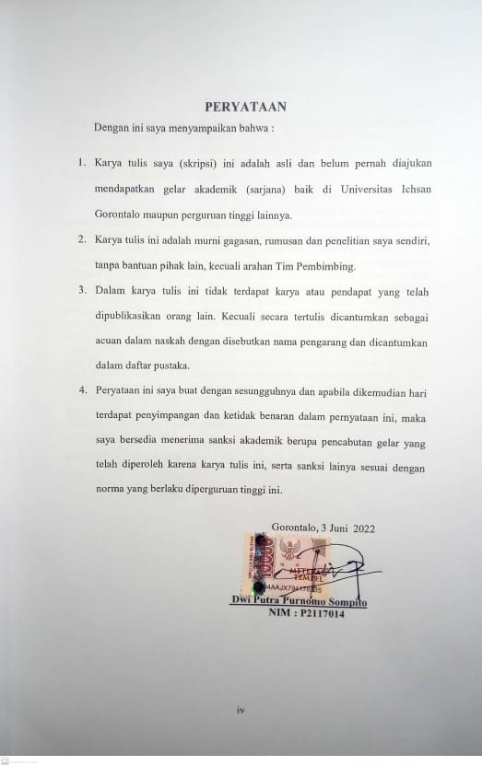
ABSTRACT
DWI.PUTRA PURNOMO.SOMPITO..P2117014..EFFECT.PROVISION OF LIQUID ORGANIC FERTILIZER (POC) PINEAPPLE SKIN WASTE TOWARD THE GROWTH AND PRODUCTION OF CAPITAL CHILLIES (Capsicum frutescens L.). SUPERVISED BY MUH. IQBAL JAFAR SP. MP AND MUH JABAL NUR SP M.Si
Cayenne pepper is one of the strategic commodities in an effort to increase income, as well as improve the socio-economic conditions of farmers. Chili is widely used by the community because it contains a lot of vitamins, protein, and fiber. Fertilization using chemicals has many side effects on the environment so it is necessary to apply environmentally friendly fertilization by utilizing pineapple peel waste. Pineapple peel waste contains Potassium (K), Nitrogen (N), and Phosphorus (P). The study was conducted in Tinelo Village, Tilango District, Gorontalo Regency from January to April 2022. The study used a Randomized Block Design (RAK) consisting of 4 treatments, each of which was repeated 3 times. The results showed that the application of liquid organic fertilizer from pineapple peel waste on cayenne pepper plants had a significant effect on the 30th day and a very significant effect on the 15th, 45th, 60th, and 75th days. The number of leaves had no effect on 15 DAP, or 30 DAP. HST, 45 DAS, 60 DAP, and 75 DAP. The number of fruits did not have a significant effect on the first harvest, while the second and third harvests had a significant effect. On fruit weight, pineapple peel waste treatment had an effect on the first harvest. The treatment of pineapple peel waste made in the form of liquid organic fertilizer contains the highest potassium content. The potassium content in dried pineapple is 376 mg/kg.

Keywords: Pineapple skin; waste; POC

ABSTRAK

DWI.PUTRA.PURNOMO.SOMPITO,.P2117014,.PENGARUH.PEMBERIAN PUPUK ORGANIK CAIR (POC) LIMBAH KULIT NANAS TERHADAP PERTUMBUHAN DAN PRODUKSI TANAMAN CABAI RAWIT (Capsicum Frutescens L.), DIBIMBING OLEH MUH. IQBAL JAFAR S.P M.P DAN MUH JABAL NUR S.P M.Si

Komoditi cabai rawit merupakan salah satu komoditi strategis dalam upaya meningkatkan pendapatan, juga perbaikan kondisi sosial ekonomi petani. Cabai banyak dimanfaatkan oleh masyarakat kerana banyak mengandung vitamin, protein dan serat yang dapat melancarkan serat. Penggunaan bahan kimia selama ini benyak memberikan efek samping terhadap lingkungan sehingga pemupukan tanaman cabai rawit menggunakan limbah kulit nanas yang ramah lingkungan. Limbah kulit nanas mengandung kalium, nitrogen dan fosfor. Penelitian dilaksanakan di desa Tinelo, kecamatan Tilango, Kabupaten Gorontalo pada bukan Januari hingga April 2022. Penelitian menggunakan Rancangan Acak Kelompok (RAK) yang terdiri dari 4 Perlakuan yang diulang sabanyak 3 kali. Jumlah Cabang tanaman cabai rawit memberikan pangaruh nyata dan sangat nyata terjadi pada hari ke-30 sedangkan pengaruh sangat nyata pada hari ke-15, 45, 60 dan 75. Jumlah dauntidak memberikan pengaruh pada 15 HST, 30 HST, 45HST, 60 HST dan 75 HST hari setelah tanam. Jumlah buah tidak memberikan pengaruh nyata pada panen pertama sedangkan pada panen kedua dan ketiga memberikan pengaruh yang nyata sedangkan perlakuan limbah kulitnanaspada bobot buah hanya memberikan pengaruh pada panen pertama. Perlakuan limbah kulit nanas yang dibuat dalam bentuk pupuk organik cair akan mengandung kadar kalium tertinggi. Kandungan kalium pada buah nanas kering didapatkan 376 mg/kg.Peranan kalium sendiri yaitu sebagai katalisator bagi mikroorganisme untuk mempercepat fermentasi.limbah kulit nanas berperan penting dalam pembentukan klorofil yang berguna dalam proses fotosintesis. Proses fotosintesis berfungsi untuk memperoleh makanan bagi tumbuhan, dengan kandungan klorofil yang cukup untuk meransang organ vegetatif pada suatu tanaman.

Kata kunci : Kulit Nanas, Limbah, POC

MOTTO DAN PERSEMBAHAN
Motto
“Apa yang melewatkan ku tidak akan pernah menjadi takdirku, dan apa yang ditakdirkan untukku tidak akan pernah melewatkanku”
(Umar bin Khattab)

Persembahan
Setiap goresan tinta ini wujud dan keagungan dan kasih sayang yang diberikan Allah SWT kepada umatnya yang senantiasa berusaha dan berdoa
Untuk Ayah (Sutikno Sompito) dan Ibu (Rusnawati Arusi). Terima kasih untuk setiap tetesan keringat, jerih payah dan doa kalian yang selalu menyertai langkah saya dukungan Ayah dan Ibu adalah kekuatan terdahsyat saya dalam menyelesaikan karya ini, sehingga saya dapat menggapai cita-cita
Setiap pancaran semangat anda dalam penulisan ini merupakan bimbingan, dan dukungan dari Bpk Muh. Iqbal Jafar S.P., M.P dan Bpk Muh Jabal Nur, S.P, M.SI serta sahabat-sahabat tercinta segala hal terbaik yang akan di capai adalah keluarga dan almamaterku.

_Success is the best revenge_

KATA PENGANTAR
Puji dan syukur atas kehdirat Allah SWT yang telah melimpahkan karunia dan nikmat yang tak terhingga kepada penulis skripsi ini sehingga bisa menyelesaikan penyusunan skripsi yang berjudul “Pengaruh Pemberian Pupuk Organik Cair Limbah Kulit Nanas Terhadap Pertumbuhan Dan Produksi Tanaman Cabai Rawit (Capsicum Frutescens L.)mudah-mudahan sesuai dengan apa yang diharapkan oleh pemeriksa/dosen. Shalawat serta salam tak lupa pula kita haturkan kepada junjungan kita Nabi besar Muhammad SAW yang senantiasa peduli kepada umatnya.
Penulis mengucapkan terima kasih yang tak terhingga kepada Bapak. Iqbal Jafar S.P., M.P selaku pembimbing I dan. Muh Jabal Nur, S.P M.Si selaku pembimbing II yang telah meluangkan waktunya untuk memberikan bimbingan dan arahan dalam penyusunan Skripsi ini. Melalui kesempatan ini penulis tak lupa menyampaikan ucapan terima kasih kepada semua pihak yang telah membantu memberikan dukungan dan arahan baik secara langsung maupun tidak langsung.
Ucapan terima kasih penulis sampaikan kepada :
- Dr. Juriko Abdussamad, M.Si Selaku Ketua Yayasan Pengembangan Ilmu Pengetahuan dan Teknologi (YPIPT) Ichsan Gorontalo.
- Bapak Dr, H. Abdul Gaffar La Tjokke, M.Si Selaku Rektor Universitas Ichsan Gorontalo.
- Bapak Dr. Zainal Abidin, SP, M.Si selaku Dekan Fakultas Pertanian Universitas Ichsan Gorontalo.
- Bapak Fardiansyah Hasan Sp, M.Si selaku Ketua Program Studi Agroteknologi Fakultas Pertanian Ichsan Gorontalo.
- Seluruh dosen beserta staf Fakultas Pertanian Universitas Ichsan Gorontalo.
- Seluruh rekan-rekan Fakultas Pertanian Universitas Ichsan Gorontalo angkatan 2017, serta semua pihak yang telah memberikan bantuan selama proes penyusunan skripsi ini.
- Terima kasih juga untuk keluarga kecil saya terutama kaka saya Mohamad Syakir Sompito, Selfi Mokodompit, adik saya Dafina Alfaisah Sompito, Nenek saya Fatmawati Manjurungi dan Dalifa Manjurungi dan juga Eliasafira Lihawa yang telah memotivasi saya untuk bisa menyelesaikan skripsi saya.
Penulis menyadari bahwa skripsi penelitian ini masih ada kekurangan. Oleh karena itu penulis sangat mengharapkan kritik dan saran yang membangun dari para pembaca guna menyempurnakan segala kekurangan dalam penyusunan skripsi penelitian ini. Akhir kata, penulis berharap semoga skripsi ini berguna bagi para pembaca.

Gorontalo, 3 Juni 2022

Penulis

DAFTAR ISI

HALAMAN SAMPUL i
LEMBAR PENGESAHAN SKRIPSI Error! Bookmark not defined.
HALAMAN PERSETUJUAN Error! Bookmark not defined.
PERNYATAAN Error! Bookmark not defined.
ABSTRAK v
MOTTO DAN PERSEMBAHAN vii
KATA PENGANTAR viii
DAFTAR ISI x
DAFTAR TABEL xii
DAFTAR LAMPIRAN xiii
BAB I 1
PENDAHULUAN 1
1.1. Latar Belakang 1
1.2. Rumusan Masalah 4
1.3. Maksud Dan Tujuan Penelitian 4
1.3.1. Maksud Penelitian 4
1.3.2. Tujuan Penelitian 4
1.4 Manfaat Penelitian 5
BAB II 6
KAJIAN PUSTAKA 6
2.1. Tanaman Cabai Rawit (Capsicum Frutescens L.) 6
2.2. Klasifikasi Tanaman Cabai 7
2.3. Morfologi Cabai Rawit 7
2.4. Syarat Tumbuh 9
2.5. Pupuk Organik Cair (POC) Limbah Kulit Nanas 10
2.6. Hipotesis 12
BAB III 13
METODE PENELITIAN 13
3.1. Waktu dan Tempat 13
3.2. Alat dan Bahan 13
3.3. Metode Penelitian 13
3.4. Pelaksanaan Penelitian 14
3.4.1. Persiapan Lahan 14
3.4.2. Pembuatan POC Limbah Kulit Nanas 14
3.4.3. Penyiapan Benih 14
3.4.4. Penanaman 15
3.4.5. Pemeliharaan 15
3.5. Variabel Pengamatan 17
3.5.1. Fase Vegetatif 17
3.5.2. Fase Genertif 17
3.6. Analisis data 17
3.6.1. Pengujian Hipotesis 20
3.6.2. Uji Lanjutan 21
BAB IV 22
HASIL DAN PEMBAHASAN 22
4.1. Hasil 22
4.1.1. Jumlah Cabang 22
4.1.2. Jumlah Daun 23
4.1.3. Jumlah Buah 24
4.1.4. Bobot Buah 25
4.2. Pembahasan 25
BAB V 28
KESIMPULAN DAN SARAN 28
5.1. Kesimpulan 28
5.2. Saran 28
DAFTAR PUSTAKA 29
Lampiran I 31
LAMPIRAN 2. ANOVA 32
LAMPIRAN 3. DOKUMENTASI 40

DAFTAR TABEL
No Uraian Halaman
- Analisis sidik ragam.......................................................................................20
- Rata-rata Jumlah Cabang Tanaman Cabai......................................................22
- Rata-rata Jumlah Daun Tanaman Cabai..........................................................23
- Rata-Rata Jumlah Buah Pada Setiap Panen....................................................24
- Rata-Rata Bobot Buah Pada Setiap Panen......................................................25

DAFTAR LAMPIRAN
No Uraian Halaman
Lampiran 1 Lay Out Penelitian............................................................................31
Lampiran 2 Anova..................................................................................................32
Lampiran 3 Dokumentasi......................................................................................40
Lampiran 4 Surat Izin Penelitian...........................................................................42
Lampiran 5 Surat Keterangan Penelitian...............................................................43
Lampiran 6 Surat Rekomendasi Bebas Plagiasi...................................................44
Lampiran 7 Hasil Turniting....................................................................................45
Lampiran 8 Riwayat Penulis..................................................................................48

BAB I

PENDAHULUAN

Latar Belakang

Komoditi cabai rawit merupakan salah satu komoditi strategis dalam upaya meningkatkan pendapatan, juga perbaikan kondisi sosial ekonomi petani. Hal ini terlihat dari semakin meningkatkannya permintaan terhadap produk cabai rawit dari tahun ke tahun, sehingga permintaan semakin banyak. Salah satu keunggulan tanaman cabai rawit ialah dapat digunakan sebagai bahan baku sayur-sayuran yang banyak terdapat mengandung vitamin, protein dan serat yang diperlukan oleh tubuh manusia, serta digunakan sebagai bahan penyedap makanan dan menurut beberapa hasil penelitian manfaat dari cabai rawit yaitu melancarkan pencernaan, membantu pembentukan sel darah merah, mengobati panas dalam, dan bersifat anti radang (Inayati dan Uma, 2013).
Cabai rawit mengandung kandungan yaitu energi, protein, lemak, karbohidrat, kalsium zat besi, fosfor, vitamin B1 Selain itu cabai rawit juga mengandung senyawa kimia yang dinamakan capsaisin. Senyawa capsaisin merupakan fitokimia yang tidak berbau dan tidak berasa (manis, asin, asam, pahit maupun, gurih). Kapsaisin bersifat stomakik, yaitu dapat meningkatkan nafsu makan.Selain itu berfungsi untuk mengencerkan lendir hingga menyegarkan sumbatan pada tenggorokan dan hidung serta mampu menjaga darah agar tetap baik. Banyak orang yang tak mengetahui kelebihan dari cabai. Sebenarnya cabai adalah makanan yang tinggi akan nilai gizi, cabai memiliki vitamin C serta betakroten provitamin A lebih dari pada buah-buahan seperti mangga, nanas, papaya dan semangka. Bahkan kadar mineral pada cabai terutama kalsium dan fosfor, mengungguli ikan segar (Alex, 2012).
Badan Pusat Statistika (BPS) Provinsi Gorontalo (2018), melaporkan tahun terakhir menujukkan tingkat produksi cabai rawit mengalami fluktuasi hasil pertahun yakni pada tahun 2016 mencapai 1.872 kwintal kemudian mengalami kenaikan pada tahun 2017 dengan jumlah 2.251 kwintal, kemudian mengalami kenaikan lagi hasil panen pada tahun 2018 dengan jumlah 2.258 kwintal,l alu terjadi kembali penurunan pada tahun 2019 berjumlah1.680 kwintal.
Masalah yang sering dihadapi dalam meningkatkan suatu produksi pertanian yakni semakin berkurangnya lahan yang subur, hal ini disebabkan karena penggunaan pupuk anorganik dan pestisida kimia yang tidak mengikuti anjuran. Maka diperlukanya cara untuk mengembalikan kesuburan tanah yang rusak dengan cara pemberian pupuk organik sesuai kebutuhan tanah dan mengunakan pestisida nabati (non kimia). Penggunan Pupuk Organik Cair (POC) adalah suatu cara mengolah limbah hasil pertanian dengan cepat melalui fermentasi secara hayati untuk menghasilkan bahan organik. Begitu banyak bahan-bahan yang dapat dijadikan bahan organik dan mikroorganisme yang dapat memperbaiki kesuburan tanah (Sidauruk,2016).
Limbah kulit nanas yang sudah tidak bisa dimanfaatkan lagi dapat menimbulkan permasalahan yang sulit dikendalikan kemudian mempengaruhi diberbagai segi kehidupan. Seperti sumber bakteri penyakit, pencemaran udara, tanah dan air langka yang tepat untuk menanggulangi akibat dari permasalahan tersebut dan mengingat kandungan dari limbah kulit nanas ini,dapat dimanfaatkan untuk pembuatan nutrisi tanaman yaitu dialihkan untuk bahan baku pembuatan pupuk POC (Surtina, 2018).
Unsur hara dan zat yang diperlukan tanaman biasa terkandungpada Pupuk Organik Cair (POC). Zat-zat yang berasal dari bahan organik biasa digunakan dalam pembuatan pupuk organik cair (POC). Zat ini biasa terdiri dari mineral, baik mikro maupun makro, asam amino, hormon pertumbuhan dan mikro organisme. Kandungan zat dan hara yang ada dalam kondisi yang seimbang sehingga dapat memicu pertumbuhan tanaman (Pranata,2004)
POC limbah kulit nanas mampu meningkatkan produktifitas tanah karena mengandung bahan-bahan organik seperti kalium (0,25 ppm), nitrogen (12 mg) dan fosfor (23,63 ppm). Nitrogen berfungsi untuk pertumbuhan tanaman secara keseluruhan untuk sintesa asam amino juga dalam tanaman dapat merangsang pertumbuhan vegetatif (warna hijau) seperti juga pada daun. Kalium (K) berfungsi didalam proses dan organik karbon, fotosintesa, pengangkutan hasil asimilasi, enzim dan mineral,termasuk air, meningkatkan daya tahan dan kekebalan terhadap serangan penyakit. Fosfor (P) bagi tanaman juga berfungsi untuk pengangkutan energi hasil metabolisme dalam tanaman, merangsang pembungaan, pembentukan biji, pertumbuhan akar, pembelahan jaringan sel dan pembesaran jaringan sel (Susi, dkk, 2018).
Berdasarkan latar belakang diatas maka penulis tertarik untuk melakukan penelitian tentang “Pengaruh Pemberian Pupuk Organik Cair (POC) Limbah Kulit Nanas Terhadap Pertumbuhan Dan Produksi Tanaman Cabai Rawit (Capsicum Frutescens L.)”

Rumusan Masalah
- Apakah terdapat pengaruh pemberian POC limbah kulit nanas terhadap pertumbuhan dan produksi tanaman cabai rawit ?
- Berapakah dosis POC limbah kulit nanas yang efektif untuk pertumbuhan dan produksi tanaman cabai rawit ?

Maksud Dan Tujuan Penelitian

Maksud Penelitian
Adapun maksud dari penelitian ini untuk dapat menekan penggunaan bahan kimia atau pupuk kimia, dan meningkatkan produksi tanaman cabai rawit terhadap penggunaan pupuk organik cair.

Tujuan Penelitian
- Untuk mengetahui pertumbuhan dan produksi tanaman cabai rawit dengan perlakuan POC limbah kulit nanas
- Untuk mengetahui dosis POC limbah kulit nanas yang tepat untuk pertumbuhan dan produksi tanaman cabai rawit

Manfaat Penelitian
- Sebagai bahan informasi kepada masyarakat terutama kepada petani terhadap pembuatan POC melalui pemanfaatan limbah kulit nanas.
- Sebagai media pembelajaran bagi mahasiswa atau pihak yang terkait dalam mengetahui dosis yang tepat untuk diaplikasikan pada tanaman cabai rawit, serta pengaruh pemberian POC limbah kulit nanas terhadap pertumbuhan dan produksi tanaman cabai rawit.

BAB II

KAJIAN PUSTAKA

Tanaman Cabai Rawit (Capsicum Frutescens L.)
Cabai merah (Capsicum Frutescens L.) Adalah spesies yang sangat luas dibudidayakan oleh petani Indonesia. (Zhang, 2005) cabai ini merupakan spesies yang pertama ditemukan oleh collombus. Ketinggian yang cocok untuk tanaman cabai dapat tumbuh subur mulai dari dataran rendah sampai dataran tinggi tergantung varietasnya.
Sentra produsen cabai sebagian besar ada didataran tinggi yang ketinggianya antara 1000-1250 meter dari permukaan laut. Walaupun di dataran rendah yang panas kadang juga dapat diperoleh hasil yang memuaskan, namun didaerah pegunungan buahnya lebih besar dan manis. Rata-rata suhu yang optimal adalah antara 22°-28°C. Suhu udara yang lebih tinggi menyebabkan buahnya sedikit (Tim Bina Karya Tani, 2009).
Tanaman cabai rawit mempunyai beragam bentuk dan buah sesuai dengan tipe pada umumnya sebagian dari masyarakat mengenal beberapa jenis saja yaitu cabai keriting, cabai besar, cabai rawit, dan cabai paprika. Tanaman cabai rawit mudah dikenali yaitu berupa tanaman yang berkayu, batang cabai sedikit mengandung zat kayu terutama yang dekat dengan permukaan tanah (Nurfalah, 2010).

Klasifikasi Tanaman Cabai
Menurut (Rahman, 2010) Cabai dapat diklasifikasikan sebagai berikut :
- Kingdom : Plantae
Subkingdom : Tracheobionta
Divisi : Spermatophyta
Subdivisi : Angiospermae
Kelas : Dicotyledoneae
Ordo : Tubliflorare
Famili : Solanaceae
Genus : Capsicum
Spesies : Capsicum frutescens L.

Morfologi Cabai Rawit
- Akar
Akar tanaman cabai akar tanaman termasuk akar tunggang yang terdiri atas akar primer dan akar lateral, pada cabai juga terdapat akar tersier yang tumbuh dari akar lateral. Panjang akar primer berkisar 35-50 cm dan akar lateral berkisar 35-45 cm. Menurut dari ciri-ciri akarnya tanaman cabai termasuk kedalam tanaman perdu. (Ripangi, 2016).
Secara morfologi akar terdiri dari jaringan meristem yang pada sel-selnya berdinding tipis dan juga aktif untuk membelah diri. Dan pada tudung akar fungsinya untuk melindungi akar terhadap kerusakan mekanis pada saat menembus tanah. Tudung akar mengandung lendir pada bagian luar fungsinya untuk memudahkan akar menembus tanah (Rustandi, 2013).

- Buah
Bentuk buah cabai bermacam-macam sesuai jenis varietasnya. Ukuran cabai rawit relatif kecil namun memiliki rasa yang sangat pedas dan warna buah bervariasi yaitu ketika masih muda biasanya berwarna hijau tua dan hijau hingga putih kekuning-kuningan tetapi setelah matang berubah menjadi merah tua. Biji buah cabai diklasifikasikan menjadi tiga kelompok yakni yang mempunyai biji banyak, biji sedikit sampai ada yang tidak memiliki biji sama sekali. Dengan bentuk biji yang pipih dan warna krem atau putih kekuning-kuningan. Biji yang tidak beraturan dengan diameter 1 sampai 3 mm dan ketebalan 0.2 sampai 1 mm (Ripangi, 2016).
Pada buah cabai rawit terbentuk setelah terjadinya penyerbukan buah cabai rawit memiliki keaneka ragaman dalam hal ukuran, bentuk, warna dan rasa. Buah cabai rawit dapat berbentuk bulat pendek dengan ujung runcing atau berbentuk kerucut. Cabai rawit yang kecil-kecil memiliki ukuran antara 2 cm-2,5 cm dan lebar 5 mm sedangkan cabai rawit agak besar memiliki ukuran panjang mencapai 3,5 cm dan pada lebar mencapai 12 mm (Cahyono, 2003).
- Batang
Hewindati (2006), menyatakan bahwa batang tanaman cabai tegak dan pangkalnya berkayu dengan panjang 20-28 cm dengan diameter 1,5-2,5 cm. Batang percabangan berwarna hijau dengan panjang mencapai 5-7 cm, diameter batang percabangan mencapai 0,5-1 cm. Percabangan bersifat menggarpu, tumbuhnya cabang beraturan secara berkesinambungan.
Batang akan tumbuh hingga sampai ketinggian tertentu, kemudian membentuk banyak percabangan. Untuk batang yang lebih tua, pada umumnya berada dpaling bawah lalu setelah itu akan mulai muncul warna kecoklatan seperti kayu yang diperoleh dari pemerasan jaringan parenkim (Hilmayanti Dkk, 2006).

Syarat Tumbuh
- Iklim
Cabai adalah tanaman yang memiliki daya adaptasi yang luas, sehingga dapat ditanam di lahan perkebunan, tegalan, dataran rendah, maupun dataran tinggi (sampai ketinggian 1.300 m dpl). Pada umumnya tanaman cabai umumnya tumbuh optimum di dataran rendah hingga menengah pada ketinggian 0-800 m dpl dengan suhu berkisar 18°-30°C. Pada dataran tinggi (di atas 1.300 m dpl), tanaman cabai dapat tumbuh, akan tetapi pertumbuhanya lambat dan juga produktivitasnya rendah (Muhammad Tufik, 2006).
Curah hujan yang sesuai untuk pertumbuhan tanaman cabai yaitu berkisar antara 600 mm/tahun sampai 1.2500 mm/tahun. Curah hujan yang terlalu tinggi dapat menyebabkan kelembapan yang akan meningkat, kelembapan udara yang meningkat akan dapat menyebabkan tanaman mudah terserang penyakit. Selain itu, pukulan air hujan yang bisa menyebabkan bunga pada bakal buah akan berguguran sehingga akan mengakibatkan pada penurunan hasil produksi tanaman cabai rawit (Djarwaningsi, 2005).

- Tanah
Untuk pertumbuhan cabai sebaiknya tanah yang memiliki kondisi fisik gembur, remah, dan memiliki derainase yang baik. Jenis tanah yang memiliki karakteristik tersebut yaitu tanah andosol, regosol, dan latosol. Derajat keasaman 8 (pH) tanah yang ideal bagi pertumbuhan cabai berkisar antara 5,5 - 6. Pada pertumbuhan cabai pada tanah yang memiliki pH kurang dari 5,5 kurang optimum. Hal tersebut dikarenakan, tanah masam memiliki kecenderungan menimbulkan keracunan unsur almunium, zat besi, dan mangan (Alviana & Susila, 2009).
Tanah yang tidak baik untuk penanaman cabai rawit adalah tanah yang bentuk strukturnya padat dan juga tidak berongga. Tanah semacam ini akan sulit untuk ditembus air pada saat penyiraman sehingga air akan mudah tergenang selain itu, tanah ini tidak akan memberikan keleluasan pada akar tanaman untuk bergerak, karena sulit ditembus akar tanaman. (Tjandra, 2011).

Pupuk Organik Cair (POC) Limbah Kulit Nanas
Pada umumnya petani belum mengetahui kandungan yang terdapat pada kulit buah nanas, adapun kandungan dalam buah nanas ini yaitu phospat, kalium, nitrogen kalsium, magnesium, natrium, besi. Dan juga sangat baik untuk diaplikasikan untuk tanah sehingga dapat meningkatkan pertumbuhan dan hasil produksi tanaman.(Indriana, dkk 2018).Neng Susi, dkk (2018) menyatakan bahwa pengaruh pemberian limbah kulit nanas pada tanaman sangat baik karena limbah kulit nanas memiliki kandungan unsur hara Phospat 23,63%, Kalsium 27,55%, Kalium 08,25%, Magnesium 137,25 %, Natrium 79.52%, Mangan 28,75%, Organik Karbon 03,10%, Besi 1,27%, dan Tembaga 0,17%.
Menurut (Indriana, dkk 2018) limbah merupakan bahan yang tidak mempunyai nilai atau tidak berharga lagi. Limbah merupakan permasalahan yang masih sulit dipecahkan namun sepertinya belum terlihat adanya langkah yang kongkrit untuk menanggulangi masalah limbah, terutama limbah kulit nanas. Kulit nanas yang sudah tidak bisa dimakan lagi akan tetapi kulit nanas ini bisa dimanfaatkan untuk dijadikan POC. Dilihat dari permasalahan tersebut limbah ini dapat mengurangi dampak negatif penggunaan pupuk anorganik yang dapat merusak kandungan tanah struktur dan kandungan tanah karena pupuk yang diolah dari limbah atau sampah organik lebih ramah lingkungan dari pada penggunaan pupuk anorganik.
Sebelumnya pada penelitian Enny Mutryarny (2015) menyatakan pengaruh pemberian pupuk organik cair limbah kulit nanas pada dosis 300ml/1 liter air memberikan pengaruh nyata terhadap pertumbuhan tanaman caisim pada umur tanaman 10 HST. Dilihat dari tinggi tanaman 18,19 cm, lebar daun 14,5 cm, dan berat buah segar 62,15 gram. Pada penelitian Ayu. I (2018), menyatakan bahwa pengaruh pemberian pupuk organik cair limbah kulit nanas 120ml/liter air memberikan pengaruh nyata pada tanaman tomat dilihat dari tinggi tanaman 50 cm, dan bobot kering 350 gram pada umur 3 MST. Sedangkan pada Penelitian Lumban. P (2020), menyatakan bahwa pemanfaatan limbah kulit nanas pada dosis 150ml/1 liter air memberikan pengaruh nyata terhadap pertumbuhan tanaman melon dilihat pada diameter batang yaitu 1.34 cm pada 6 MST.

Hipotesis
- Diduga ada salah satu dosis pemberian dari limbah kulit nanas mampu mempengaruhi terhadap pertumbuhan dan produksi tanaman cabai rawit.
- Diduga penambahan limbah kulit nanas 120/ liter air dapat memberikan pengaruh terhadap pertumbuhan dan produksi tanaman cabai rawit.

BAB III

METODE PENELITIAN

Waktu dan Tempat
Penelitian ini dilaksanakan selama 3 bulan dari bulan Januari sampai April 2022. Lokasi penelitian di Desa Tinelo, Kecamatan Tilango, Kabupaten Gorontalo

Alat dan Bahan
Alat yang digunakan dalam penelitian ini adalah cangkul, traktor, ember, jerigen 5 liter, tugal kayu, papan plat sampel, parang, selang, bak tray dan kamera. Sedangkan bahan yang digunakan dalam penelitian ini adalah tanaman cabai rawit Varietas Lokal Samia, limbah kulit nanas, gula aren, air kelapa, air cucian beras, EM4.

Metode Penelitian
Penelitian ini menggunakan Rancangan Acak Kelompok (RAK) yang terdiri atas empat perlakuan. Setiap perlakuan akan diulang sebanyak 3 kali. Perlakuan dosis limbah nanas sebagai berikut :
P0 : Tanpa Perlakuan
P1 : 90 ml/Liter air
P2 : 120ml/Liter air
P3 : 150 ml/ Liter air

Pelaksanaan Penelitian

Persiapan Lahan
Persiapan lahan yang akan digunakan dalam penelitan diolah terlebih dahulu yaitu dibersihkan dengan mengunakan parang kemudian dilakukan pembajakan sampai dua kali tujuannya agar memperbaiki struktur tanah dan kemudian membantu mempermudah pembuatan bedengan dengan panjang 2.1 m, lebar 100 cm, tinggi 10 cm, serta jarak antar bedengan 75 cm.

Pembuatan POC Limbah Kulit Nanas
Siapkan 5 kg limbah kulit nanas, 1 kg gula aren, 5 liter air, dan 3 liter air cucian beras. Kemudian kulit nanas dicincang kecil-kecil, masukkan ke dalam ember, tambahkan air kelapa sebanyak 1 liter, EM4 dalam larutan sebanyak 250 ml kemudian campur semua bahan secara merata setelah bahan tercampur dengan rata dimasukan kedalam jerigen lalu tutup jeriken kemudian diamkan selama 14 hari. Setiap 3 hari sekali di buka penutup jerigennya untuk mengeluarkan gas yang ada didalam POC tersebut, Jika perubahan warna sudah terjadi dari warna cokelat cerah ke cokelat kegelapan kemudian pada larutan keluar aroma yang berbau fermentasi maka POC dapat digunakan.

Penyiapan Benih
Benih cabai rawit yang akan ditanam adalah Varietas Lokal Samia. Sebelum ditanam benih direndam selama 1 jam lalu disemaikan selama 30 hari terlebih dahulu pada bak tray kemudian setelah menunjukkan 2-4 helai daun lalu setelah itu benih siap ditanam langsung pada bedengan.

Penanaman
Untuk bedengan yang telah dibuat dan dilubangi dengan kedalaman 5-10 cm kemudian bibit dimasukan kedalam lubang sebanyak 1 bibit/lubang dengan jarak tanam 50x50 cm. Sehingga dalam satu bedengan terdapat 2 baris tanaman.

Pemeliharaan
- Penyulaman
Penyulaman dilakukan untuk menganti tanaman yang pertumbuhannya kerdil ataupun ada tanaman yang mati dan untuk menggantinya yaitu dengan memilih tanaman dengan pertumbuhan yang baik dan bebas dari hama penyakit, untuk penyulaman pada penelitian ini dilakukan 2 kali diumur 2 minggu setelah tanam.
- Penyiraman
Untuk penyiraman dilakukan pada pagi dan sore hari, tanaman cabai rawit disiram secara merata disekitar perakaran agar tanaman tidak layu, penyiraman juga bertujuan memenuhi kebutuhan air di dalam tanah.
- Penyiangan
Untuk penyiangan dilakukan untuk membersihkan gulma ataupun penganggu tanaman budidaya, mengurangi persaingan unsur hara pada tanaman. Dilakukan seminggu sekali dengan cara mencabut gulma yang tumbuh di sekitar tanaman pada fase vegetatif hingga fase generatif.
- Pemupukan
Pupuk cair yang digunakan sebagai bahan perlakuan adalah POC Limbah Kulit nanas yang telah selesai difermentasi dan EM4 diaplikasikan pada tanaman cabai.Cara aplikasi yaitu dengan mencampurkan masing-masing 1 liter air dengan beberapa dosis perlakuan P1= 90 ml/liter air, P2 = 120 ml/liter air, dan P3 = 150 ml/liter air. Pemupukan dilakukan pada sore hari dengan cara menyemprotkan pada bagian daun tanaman cabai, pemupukan ini dilakukan 15 HST, 30 HST, 45 HST, 60 HSTdan 75 HST.
- Pengendalian Hama Dan Penyakit
Untuk hama yang menyerang tanaman cabai rawit pada penelitian kali ini yaitu kutu kebul untuk pengendaliannya secara mekanik karena belum melewati ambang batas, dan untuk penyakit yang menyerang yaitu busuk buah karena jamur, pengedaliannya secara mekanik yaitu dilakukan dengan cara mengeluarkan buah yang terserang secara langsung menggunakan tangan.
- Pemanenan
Setelah cabai melakukan pembungaan kemudian disusul dengan pembentukan buah secara terus menerus sampai merata, lalu dilakukan pemanenan pada saat tanaman cabai telah berumur 75 HST Pemanenan ini dilakukan pada sore hari sebanyak tiga kali panen. Menggunakan cara yang banyak petani pakai dengan memetik langsung tangkai buah pada tanaman cabai.

Variabel Pengamatan

Fase Vegetatif
- Jumlah daun (helai)
Jumlah daun (helai) dihitung pada semua daun yang muncul dari interval waktu 15 HST, 30 HST,45 HST,60 HST, dan 75 HST.
- Jumlah cabang
Jumlah cabang dihitung pada interval waktu 15 HST, 30 HST, 45 HST, 60 HST,dan 75 HST.

Fase Genertif
- Jumlah Buah (kg)
Masa generatif tanaman cabai yaitu pada masa pembungaan sampai pada manjadi buah, buah inilah yang akan dihitung pada setiap sampel penelitian.
2) Berat Buah (kg)
Rata-rata berat buah segar (kg) dihitung dengan menggunakan timbangan pada saat waktu panen.

Analisis data
Kemas (2011) Menyatakan bahwa data yang dapat diperoleh dan dianalisis dengan menggunakan rumus model linear dengan perlakuan 1 faktor dari Rancangan Acak Kelompok (RAK) yang memakai model yang persamaanya sebagai berikut:

Yij = µi + τ_{i}+ βj+ ɛi
Keterangan :
i = 1,2, ...... t (perlakuan)
j = 1,2, ....... r (kelompok)
µ = rataan umum
τ_{i} = pengaruh acak aplikasi ke - i
βi = pengaruh dari kelompok ke
ɛij = pengaruh acak pada aplikasi ke – i dan kelompok ke – j
Menghitung Derajat Bebas (db)
P = banyak perlakuan
N = banyak ulangan /kelompok
db perlakuan = p-1
db kelompok = n-1
db galat = (p-1) (n-1
db total = (n.p-1)
Menghitung Faktor Koreksi
FK = (y..)² / n.p

- MenghitungJumlahKuadrat (JK)
(y1)² + (y2)² + …+…(yn)²
JK kelompok = p – FK
(y1)² + (y2)² + …+…(yn)²

JK perlakuan = n – FK
JK total = (y1)+ (y2) + …+ (yn) – FK
JK galat = JK total – JK perlakuan – JK kelompok
- Menghitung Kuadrat Tengah (KT)
KT kelompok = JK kelompok/db kelompok
KT perlakuan = JK perlakuan/db perlakuan
KT galat = JK galat/db galat
- Menentukan F Hitung (F.Hit)
F hitung kelompok = KT kelompok/KT galat
F hitung perlakuan = KT perlakuan/KT galat
F Tabel dapat dilihat pada tabel F (5%, 1%)
Untuk analisis sidik ragam pengaruh perlakuan untuk RAK dilakukan menurut uji F.

Tabel 1. Analisis sidik ragam
Sumber keragaman | Db | Jk | Kt | F hitung | F tabel
 |  |  |  |  | 0,01 | 0,05
Kelompok | Klp(r)-1) | $$\frac{(Topklp)}{Σperlk}-FK$$ | $$\frac{JKK}{R-1}$$ | KTk/KTG
Perlakuan | Perlakuan(t)-1) | $$\frac{(Topperlk)²}{Σklp}-FK$$ | $$\frac{JKP}{T-1}$$ | $$\frac{KTP}{KTG}$$
Galat | Dbtot-(Db plk+Dbperlk) | JKTot-(Jk Klp+Jk Perlk) | $$\frac{JKG}{DbG}$$
Total | Kt-1=vt | JKT

Pengujian Hipotesis
HO : A = B = ............. = F Hittidakberbeda
HI : A ≠ B ≠ ............... = F Hit sedikitnya ada sepasang yang berbeda
Selanjutnya nilai F. Hitung dibandingkan dengan nilai F. Tabel (0,05 dan 0,01) dengan kriteria pengambilan keputusan :
- Jika F. Hitunglah = < F. Tabel (0,05) :terima HO &Tolak HI artinya tidak ada perbedaan antara perlakuan.
- Jika F. Hitunglah = >F. Tabel (0,05) :terima HO & tolak HI artinya sedikitnya sepasang perlakuan yang berbeda nyata.
- Jika F. Hitunglah = > F. Tabel (0,01) :terima HI & HO artinya sedikit ada sepasang perlakuan yang berbeda sangat nyata.
Jika terjadi kemungkinan seperti sub 2 dan 3, maka diperlukan pengujian lebih lanjut untuk mengetahui perlakuan mana yang berbeda dengan menggunakan uji lanjut yang digunakan dari nilai KK (Koefisien Keragaman), dengan menggunakan rumus sebagai berikut :
Kk = $\frac{\sqrt{KTAcak}}{ý}$ x 100%

Uji Lanjutan
Uji lanjutan adalah suatu metode pengujian untuk membandingkan antara perlakuan yang digunakan untuk mengetahui perlakuan mana yang memberikan pengaruh apabila pada analisis sidik ragam ternyata kriteria hipotesis H1 diterima mana yang memberikan pengaruh terbaik terhadap pertumbuhan dan hasil tanaman cabai rawit sedangkan uji lanjut yang digunakan tergantung dari nilai Koefisien Keragaman (KK), dimana jika :
KK ≤ 10 % = Uji lanjut BNJ
KK 10 – 20 % = Uji lanjut BNT
KK > 20% =Uji lanjut Duncan

BAB IV

HASIL DAN PEMBAHASAN

Hasil
Perlakuan limbah kulit nanas terhadap pertumbuhan dan produksi tanaman cabai rawit (Capsicum Frutescens L.). Perlakuan limbah kulit nanas tidak beragam memberikan pengaruh pada setiap variabel pengamatan seperti ; jumlah cabang, jumlah daun, jumlah buah dan berat buah.

Jumlah Cabang
Hasil analisis anova pada rata-rata jumlah cabang memberikan pengaruh nyata dan sangat nyata pada hari setelah tanam. Pengaruh nyata terjadi pada hari ke-30 sedangkan pengaruh sangat nyata pada hari ke-15, 45, 60 dan 75. Untuk lebih jelasnya dapat dilihat pada tabel dibawah ini ;
Tabel 1. Rata-rata Jumlah Cabang Tanaman Cabai
Perlakuan | Hari Setelah Tanam (HST)
Perlakuan | 15 | 30 | 45 | 60 | 75
P0 | 1,00a  2,89b | 3,00a | 4,28a | 10,41a | 15,92a
P1 | 1,00a  2,89b | 5,45b | 8,52b | 15,56b | 24,97b
P2 | 2,11ab | 5,11b | 7,30ac | 16,67b | 25,77b
P3 | 2,44ab | 4,11ab | 6,47ac | 15,61b | 25,63b
Uji Lanjut | BNT 1 % | BNT 5% | BNT 1% | BNT5% | BNT 1%
Keterangan: Angka-angka yang diikuti oleh huruf yang berbeda berarti berbeda sangat nyata dan nyata
pada Uji BNT pada taraf 5% dan 1%

Pada tabel diatas dapat dilihat bahwa perlakuan P0 pada rata-rata jumlah cabang 15 HST paling rendah sebanyak 1,00 sedangakan P1 sebanyak 2,89. 30 HST paling rendah pada perlakuan P0 sebanyak 3,00 sedangkan P1 sebanyak 5,45. 45 HST paling rendah pada perlakuan P0 sebanyak 4,28 sedangkan P1 sebanyak 8,52. 60 HST paling rendah pada perlakuan P0 sebanyak 10,41 sedangkan P2 sebanyak 16,67. 70 HST paling rendah pada perlakuan P0 sebanyak 15,92 sedangkan P2 sebanyak 25,77.

Jumlah Daun
Hasil analisis anova pada rata-rata jumlah daun tidak memberikan pengaruh pada 15 HST, 30 HST, 45HST, 60 HST dan 75 HST hari setelah tanam. Untuk lebih jelasnya dapat dilihat pada tabel dibawah ini ;
Tabel 2. Rata-rata Jumlah Daun Tanaman Cabai
Perlakuan | Rata-Rata Jumlah Daun (HST)
Perlakuan | 15 | 30 | 45 | 60 | 75
P0 | 20,83 | 67,00 | 102,42 | 125,75 | 129,50
P1 | 24,25 | 71,08 | 109,58 | 138,50 | 133,50
P2 | 26,58 | 80,75 | 116,58 | 142,08 | 141,00
P3 | 25,58 | 82,00 | 117,83 | 141,25 | 145,33

Pada tabel 2 diatas menunjukkan bahwa perlakuan limbah nanas tidak memberikan pengaruh terhadap jumlah daun cabai rawit. Perlakuan limbah nanas memiliki selisih jumlah antara 6-20 daun. Melihat dari pekembangan dan pertumbuhan jumlah daun pada setiap 15 HST, 30 HST, 45 HST, 60 HST, 75 HST mengalami perkembangan sesuai dengan sifat fisiologi tumbuhan tanaman cabai rawit.

Jumlah Buah
Hasil analisis anova pada rata-rata jumlah buah tidak memberikan pengaruh nyata pada panen pertama sedangkan pada panen kedua dan ketiga memberikan pengaruh yang nyata. Untuk lebih jelasnya dapat dilihat pada tabel 3 dibawah ini ;
Tebal 3. Rata-Rata Jumlah Buah Pada Setiap Panen
Perlakuan | Jumlah Buah Perpanen (buah)
Perlakuan | 1 | 2 | 3
P0 | 4,25 | 6,25a | 3,5a
P1 | 9,67 | 11,92a | 11,08a
P2 | 14,00 | 12,25a | 20,83ac
P3 | 28,50 | 20,50b | 31,50 bc
Uji lanjut | tn | BNT 5 % | BNT 5 %
Keterangan : Angka-angka yang diikuti oleh huruf yang berbeda berarti berbeda sangat
nyata dan nyata pada Uji BNT pada taraf 5%

pada tabel 3 diatas menunjukkan bahwa setiap perlakuan limbah nanas pada panen pertama, panen kedua dan panen ketiga tertinggi pada P3 sedangkan terendah pada P0. Pada setiap panen buah cabai menglami fluktuasi disebabkan kerena pengaruh cuaca, hama dan penyakit tumbuhan.

Bobot Buah
Bobot buah cabai rawit ditimbang setelah melakukan perhitungan bobot bauh yang bertujuan untuk mengetahui sebarapa besar pengaruh limbah kulit nanas. Hasil analisis anova menunjukkan bahwa perlakuan limbah kulit nanas hanya memberikan pengaruh pada panen pertama. Untuk lebih jelasnya dapat dilihat pada tabel 3 dibawah ini ;
Tabel 4. Rata-Rata Bobot Buah Pada Setiap Panen
Perlakuan | Bobot Buah Perpanen (Kg)
Perlakuan | 1 | 2 | 3
P0 | 5,75a | 7,75 | 7,42
P1 | 11,42a | 10,50 | 11,25
P2 | 10,58a | 11,42 | 12,00
P3 | 20,50b | 11,67 | 14,50
Uji lanjut | BNT 5% | tn | tn
Keterangan : Angka-angka yang diikuti oleh huruf yang berbeda berarti berbeda sangat
nyata dan nyata pada Uji BNT pada taraf 5%

pada tabel 4 diatas dapat dilihat bahwa perlakuan limbah nanas terbaik pada P3 pada setiap panen. Pada panen pertama, kedua dan ketiga terendah pada perlakuan P0 sedangkan tertinggi pada perlakuan P3.

Pembahasan
Perlakuan penggunaan Pupuk Organik Cair (POC) limbah kulit nanas memberikan pengaruh signifikan pada jumlah cabang, jumlah buah dan bobot buah. Pembuatan pupuk organin cair menggunakan limbah kulit nanas sangat efektif dalam proses pertumbuhan dan perkembangan tanaman cabai. Perlakuan limbah kulit nanas yang dibuat dalam bentuk pupuk organik cair akan mengandung kadar kalium tertinggi. Menurut Cahyono (2015), Kandungan kalium pada buah nanas kering didapatkan 376 mg/kg. Peranan kalium sendiri yaitu sebagai katalisator bagi mikroorganisme untuk mempercepat fermentasi. Apabila fermentasi berjalan dengan cepat, maka bahan yang dirombak semakin banyak dan kadar kalium dalam pupuk cair dapat meningkat.
Menurut Salim (2018) Pupuk organik dari kulit nanas mengandung unsur hara 0,70% N, 19,98% C, 0,08% S, 0,03% Na, dengan pH 7,9. Pertumbuhan tanaman cabai rawit pada fase vegetatif seperti pertumbuhan batang dan daun, kandungan yang paling banyak dibutuhkan adalah kaduangan nitrogen, sebab unsur nitrogen dalam pupuk limbah kulit nanas berperan penting dalam pembentukan klorofil yang berguna dalam proses fotosintesis. Proses fotosintesis berfungsi untuk memperoleh makanan bagi tumbuhan, dengan kandungan klorofil yang cukup untuk meransang organ vegetatif pada suatu tanaman.
Menurut Susi, dkk (2009) bahwa tanaman muda akan dapat menyerap unsur hara dalam jumlah yang sedikit, sejalan dengan umur tanaman, kecepatan penyerapan unsur hara tanaman akan meningkat jika umur bertambah sesuai siklus hidupnya. Kualitas hidup tanaman juga sangat bergantung dari ketercukupan hara dari lingkungannya serta kemampuan akar tanaman dalam menyerap unsur hara dalam menunjang fase vegetatif tanaman. Seperti dikemukakan oleh Neo (2015) bahwa pupuk organik memiliki sifat lambat menyediakan unsur hara bagi tanaman karena memerlukan waktu untuk proses dekomposisinya. Menurut Neo (2015), bahwa pemberian pupuk organik limbah nanas tidak dapat dimanfaatkan secara efisiensi dan maksimal sehingga penyerapan unsur hara tidak akan berjalan lancar. Berapapun banyaknya unsur hara yang diberikan ke dalam tanah tidak akan memperbaiki pertumbuhan tanaman, karena efektivitas penyerapan unsur hara sangat dipengaruhi oleh kadar bahan organik didalam tanah. Pertumbuhan dan perkembangan suatu tanaman berkaitan erat dengan proses fotosintesis, yang akan menghasilkan fotosintat yang digunakan tanaman untuk proses pertumbuhannya hal ini dikarenakan sifat dari pupuk organik yang lambat tersedia bagi tanaman.
Menurut Novi, (2012) bahwa unsur makro N, P, K mempunyai peranan masing-masing untuk tanaman diantaranya unsur nitrogen dibutuhkan untuk pertumbuhan dan pembentukan batang serta cabang. Unsur fosfor diperlukan bagi tanaman untuk perkembangan biji dan akar. Sementara unsur kalium berfungsi untuk membentuk bunga dan buah serta membantu tanaman melawan penyakit. Sesuai dengan pernyataan Saparinto(2014) yang menyatakan bahwa ketersedian unsur hara yang dapat diserap oleh tanaman mempengaruhi tingkat produktivitas tanaman. Sedangkan menurut Winarti (2013) ketersediaan unsur hara yang dapat diserap oleh tanaman merupakan salah satu faktor yang dapat mempengaruhi tingkat produktivitas suatu tanaman. Pada dasarnya jenis dan jumlah unsur hara yang tersedia didalam tanah harus cukup dan seimbang untuk pertumbuhan agar tingkat produktivitas yang diharapkan dapat tercapai.

BAB V

KESIMPULAN DAN SARAN

Kesimpulan
Perlakuan limbah kulit nanas memberikan pengaruh terhadap jumlah cabang pada 15 HST, 30 HST,45 HST, 60 HST dan 75 HST, jumlah buah pada panen kedua dan ketiga sedangkan jumlah bobot pada panen pertama. Penggunaan perlakuan limbah kulit nanas dalam bentuk pupuk cair, lebih berpengaruh pada fase pertumbuhan vegetatif.

Saran
Untuk mengoptimalkan pertumbuhan dan perkembangan tanaman cabai rawit dengan penggunaan pupuk organik cair dari limbah kulit nanas sebaiknya dicampur dengan pupuk organik lainnya yang banyak mengandung unsur hara nitrogen dan Phospor.

DAFTAR PUSTAKA
Alex, 2012. Kandungan Dan Kelebihan Cabai Rawit (Capsicum Annum L.) Program Studi Agroteknologi Fakultas Pertanian. Universitas Panca Marga.
Alviana, V.F dan A.D Susila. 2009, Optimasi Dosis Pemupukan Pada Budidaya Cabai (Capsicum Annum L.) Menggunakan Irigasi Tetes dan Mulsa Polyethylene Jurnal Agronomi Indonesia.
BPS,2020. Peningkatan Dan Penurunan Produksi Tanaman Cabai Provinsi Gorontalo
Cahyono, B., 2015 Budidaya Tanaman Nanas Secara Komersial. Jakarta: Pustaka Mina.
Enny Mutryarny, 2015. Pengaruh Pemberian Pupuk Organik Cair Limbah Kulit Nanas Memberikan Peengaruh Pada Perumbuhan Tanaman Caisim. Jurnal Ilmiah Pertanian Vol. 12 No. 1, Surabaya.
Hang ,2008. Spesies Cabai Dan ketinggian Yang Cocok Untuk Tanaman Cabai. Fakultas Pertanian, Vol 3.No 1, Universitas Malikussaleh.
Hilmayanti, I., W. Dewi, Murdaningsih, M. Rahardja, N. Rostini &R. Setiamihardja. 2006. Pewarisan Karakter Umur Berbunga dan Ukuran Buah Cabai Merah (Capsicum annuum L.). Zuriat 17(1):86-93.
Intan Ayu Kusumah Pramushinta, 2018 Pengaruh Pemberian Pupuk Organik Cair Limbah Kulit nanas Terhadap Pertumbuhan Tanaman Tomat. Program Studi Biologi Universitas PGRI Adi Buana Surabaya.
Indriani, Y. H., 2015 ,Membuat Kompos Secara Kilat. Jakarta: Penebar Swadaya
Inayati Dan Uma, 2013. Cabai Rawit Sebagai Upaya Meningkatkan Pendapatan . Jawa Barat
Neng Susi, Enny Mutryarny dan Muhammad Rizal. 2015. Pengujian Mikroorganisme Lokal (MOL) Limbah Kulit Nanas terhadap Pertumbuhan dan Produksi Tanaman Caisim (Brassica juncea L). Jurnal Ilmiah Pertanian 12 (1) : 44-51.Faperta Universitas Lancang Kuning. Pekanbaru.
Neo Husein Niddal, Agus Suwarni dan Rizki Amalia. 2015. Pengaruh Penyemprotan Pupuk Organik Cair limbah Jeroan Ikan dan Limbah Kulit Nanas terhadap Laju Pertumbuhan Tanaman Sawi Hijau (Brassica juncea). Jurnal Kesehatan Lingkungan 6 (3) : 135-141. Poltekkes Kemenkes. Yogyakarta
Novi Ika Pratiwi. 2012. Pengaruh Pupuk Kascing Dan Pupuk Organik Cair Terhadap Pertumbuhan Dan Hasil Tanaman Caisim (Brassica juncea L.). Skripsi tidak dipublikasikan. Fakultas Pertanian. Universitas Sebelas Maret. Surakarta
Muhammad Taufik. 2010. Pertumbuhan Dan Produksi Tanaman Cabai Yang Diaplikasi Plant Growth Promoting Rhizobakteria. Jurusan Agroteknologi. Fakultas Pertanian Universitas Haluoleo. Kendari.
Pranata, 2004. Pengaruh Pemberian Pupuk Organik Cair (POC) Untuk Memicu Pertumbuhan Tanaman. Agromedia, Jakarta.
Rahman, 2010. Klasifikasi Tanaman Cabai Teknik Budidaya Tanaman Cabai Varietas Taruna. Kampus 11, Jawa Timur.
Sidauruk, 2016. Pengaruh Pemberian Pupuk Organik Cair (POC) Memperbaiki Kualitas Tanah. Program Studi Agroteknologi Fakultas Pertanian UMI Medan.
Susi, 2018. Kandungan Yang Ada Dalam Pupuk Organik Cair Limbah Kulit Nanas. Fakultas Pertanian Universitas Lancang Kuning.
Saparinto, C. 2013. Grow Your Own Vegetables-Panduan Praktis Menanam 14 Sayuran Konsumsi Populer diPekarangan. Yogyakarta: Penebar Swadaya
Salim. 2018. Pemanfaatan Limbah Kulit Nanas (Ananas Comosus L. Merr) untuk
Pembuatan Pupuk Organik Cair. Skripsi tidak dipublikasikan. Politeknik
Pertanian Negeri Samarinda. Samarinda.
Tim Bina Karya Tani, 2014. Sentra Produsen Cabai Ketinggian Antara 1.000-1.250 . Program Studi Agribisnis, Fakultas Pertanian, Universitas Lampung. Vol 2, No 2.
Wijana, 2018. Pupuk Organik Cair Limbah Kulit Nanas Mengandung Manfaat Meningkatkan Poduktifitas Tanah. Juournal Of Pharmacy And Science Vol, 3, No 2.
Winarti. 2013. Pemanfaatan Limbah Kulit Nanas (Ananas Comosus L. Merr) untuk Pembuatan Pupuk Organik Cair. Skripsi tidak dipublikasikan. Politeknik PertanianNegeri Samarinda. Samarinda

Lampiran I
Lay Out Penelitian

Kelompok I Kelompok II Kelompok III
P1
P0
P2

P1

P0

P2

P2
P3
P3

P0

P1
P3

Keterngan:
U
Jarak antar kelompok : 75 cm
Jarak antar tanaman : 45 cm
B
Panjang bedengan : 2.1 m
T
Tinggi bedengan : 10 cm
S

LAMPIRAN 2. ANOVA

Tabel 5. Rata-Rata Jumlah Cabang Tanaman Cabai Rawit pada Hari Kelima Belas Setalah Tanam
Perlakuan | Kelompok |  |  | Jumlah | rata-rata
Perlakuan | 1 | 2 | 3 | Jumlah | rata-rata
P0 | 1,33 | 0,67 | 1,00 | 3,00 | 1,00
P1 | 3,00 | 2,67 | 3,00 | 8,67 | 2,89
P2 | 2,67 | 2,33 | 1,33 | 6,33 | 2,11
P3 | 2,667 | 2,667 | 2,00 | 7,33 | 2,45
Jumlah | 9,667 | 8,337 | 7,33 | 25,33 | 2,11

Tabel 6. Hasil Anova Tanaman Cabai Rawit Pada Hari Kelima Belas Setelah Tanam
SD | DB | JK | KT | F. Hitung | F tabel
 |  |  |  |  | 0,05 | 0,01
Perlakuan | 3 | 5,86 | 1,952496 | 13,46008 | 4,757063 | 9,779538
Kelompok | 2 | 0,687043 | 0,343522 | 2,368163 | 5,143253 | 10,92477
Galat | 6 | 0,870349 | 0,145058
Total | 11 | 7,414882

Tabel 7. Rata-Rata Jumlah Cabang Tanaman Cabai Rawit Pada Hari Tiga Puluh Setelah Tanam
Perlakuan | Kelompok |  |  | Jumlah | Rata-Rata
Perlakuan | 1 | 2 | 3 | Jumlah | Rata-Rata
P0 | 3,00 | 2,33 | 3,67 | 9,00 | 3,00
P1 | 5,67 | 5,67 | 5,00 | 16,34 | 5,45
P2 | 6,00 | 5,00 | 4,33 | 15,33 | 5,11
P3 | 5,00 | 3,00 | 4,33 | 12,33 | 4,11
Jumlah | 19,67 | 16,00 | 17,33 | 53,00 | 4,42

Tabel 8. Hasil Anova Tanaman Cabai Rawit Pada Hari Tiga Puluh Setalah Tanam
SD | DB | JK | KT | F. Hitung | F tabel
 |  |  |  |  | 0,05 | 0,01
Perlakuan | 3 | 10,9278 | 3,6426 | 7,393265 | 4,757063 | 9,779538
Kelompok | 2 | 1,726117 | 0,863058 | 1,751721 | 5,143253 | 10,92477
Galat | 6 | 2,95615 | 0,492692
Total | 11 | 15,61007

Tabel 9. Rata-Rata Jumlah Cabang Tanaman Cabai Rawit Pada Hari Keempat Puluh Lima Setelah Tanam
Perlakuan | Kelompok |  |  | Jumlah | Rata-Rata
Perlakuan | 1 | 2 | 3 | Jumlah | Rata-Rata
P0 | 3,85 | 4,15 | 4,85 | 12,85 | 4,28
P1 | 8,67 | 8,43 | 8,45 | 25,55 | 8,52
P2 | 7 | 7,12 | 7,78 | 21,9 | 7,30
P3 | 6,35 | 6,17 | 6,89 | 19,41 | 6,47
Jumlah | 25,87 | 25,87 | 27,97 | 79,71 | 6,64

Tabel 10. Hasil Anova Tanaman Cabai Rawit Pada Hari Keempat Puluh Lima Setelah
tanaman
DB | JK | KT | F. Hitung | F tabel
 |  |  |  | 0,05 | 0,01
3 | 28,62 | 9,54 | 124,24 | 4,76 | 9,78
2 | 0,74 | 0,37 | 4,79 | 5,14 | 10,93
6 | 0,46 | 0,08
11 | 29,82

Tabel 11. Rata-Rata Jumlah Cabang Tanaman Cabai Rawit Pada Hari Keenam Puluh Setelah Tanam
Perlakuan | Kelompok |  |  | Jumlah | Rata-Rata
Perlakuan | 1 | 2 | 3 | Jumlah | Rata-Rata
P0 | 8,56 | 9,01 | 13,65 | 31,22 | 10,41
P1 | 13,57 | 16,45 | 16,67 | 46,69 | 15,56
P2 | 18,00 | 17,00 | 15,00 | 50,00 | 16,67
P3 | 13,89 | 15,45 | 17,48 | 46,82 | 15,61
Jumlah | 54,02 | 57,91 | 62,8 | 174,73 | 14,56

Tabel 12. Hasil Anova Tanaman Cabai Rawit Pada Hari Keenam Puluh Setelah Tanam
SD | DB | JK | KT | F. Hitung | F tabel
 |  |  |  |  | 0,05 | 0,01
Perlakuan | 3 | 71,37123 | 23,79041 | 6,117319 | 4,757063 | 9,779538
Kelompok | 2 | 9,677717 | 4,838858 | 1,244234 | 5,143253 | 10,92477
Galat | 6 | 23,33415 | 3,889025
Total | 11 | 104,3831

Tabel 13. Rata-Rata Jumlah Cabang Tanaman Cabai Rawit Pada Hari Ketujuh Puluh Lima Setelah Tanam
Perlakuan | Kelompok |  |  | Jumlah | Rata-Rata
Perlakuan | 1 | 2 | 3 | Jumlah | Rata-Rata
P0 | 13,09 | 16,79 | 17,89 | 47,77 | 15,92
P1 | 23,56 | 26,67 | 24,67 | 74,90 | 24,97
P2 | 26,87 | 25,67 | 24,77 | 77,31 | 25,77
P3 | 24,45 | 25,67 | 26,76 | 76,88 | 25,63
Jumlah | 87,97 | 94,8 | 94,09 | 276,86 | 23,07

Tabel 14. Hasil Anova Tanaman Cabai Rawit Pada Hari Keenam Puluh Setelah Tanam
SD | DB | JK | KT | F. Hitung | F tabel
 |  |  |  |  | 0,05 | 0,01
Perlakuan | 3 | 205,4962 | 68,49872 | 26,59287 | 4,757063 | 9,779538
Kelompok | 2 | 7,050617 | 3,525308 | 1,36861 | 5,143253 | 10,92477
Galat | 6 | 15,45498 | 2,575831
Total | 11 | 228,0018

Tabel 15. Rata-Rata Jumlah Daun Tanaman Cabai Rawit Pada Hari Lima Belas Setelah Tanam
Perlakuan | Kelompok |  |  | Total | Rata-Rata
Perlakuan | I | II | III | Total | Rata-Rata
P0 | 19 | 21,5 | 22 | 62,5 | 20,8333
P1 | 23,5 | 20,75 | 28,5 | 72,75 | 24,25
P2 | 26,25 | 27 | 26,5 | 79,75 | 26,5833
P3 | 27,75 | 26,25 | 22,75 | 76,75 | 25,5833
Total | 96,5 | 95,5 | 99,75 | 291,75 | 24,3125

Tabel 16. Hasil Anova Jumlah Daun Tanaman Cabai Rawit Pada Hari Lima Belas Setelah Tanam
SD | DB | JK | KT | F. Hitung | F tabel
 |  |  |  |  | 0,05 | 0,01
Perlakuan | 3 | 56,64063 | 18,88021 | 2,408638 | 4,757063 | 9,779538
Kelompok | 2 | 2,46875 | 1,234375 | 0,157475 | 5,143253 | 10,92477
Galat | 6 | 47,03125 | 7,838542
Total | 11 | 106,1406

Tabel 17. Rata-Rata Jumlah Daun Tanaman Cabai Rawit Pada Hari Ketiga Puluh Setelah Tanam
Perlakuan | Kelompok |  |  | Total | Rata-Rata
Perlakuan | I | II | III | Total | Rata-Rata
P0 | 59,00 | 86,25 | 55,75 | 201,00 | 67,00
P1 | 68,75 | 67,75 | 76,75 | 213,25 | 71,08
P2 | 77,75 | 75,50 | 89,00 | 242,25 | 80,75
P3 | 84,25 | 88,25 | 73,50 | 246,00 | 82,00
Total | 289,75 | 317,75 | 295,00 | 902,50 | 75,21

Tabel 18. Hasil Anova Jumlah Daun Tanaman Cabai Rawit Pada Hari Ketiga Puluh Setelah Tanam
 | DB | JK | KT | F. Hitung | F tabel
SD |  |  |  |  | 0,05 | 0,01
Perlakuan | 3 | 483,6875 | 161,2292 | 1,343518 | 4,757063 | 9,779538
Kelompok | 2 | 110,7604 | 55,38021 | 0,461482 | 5,143253 | 10,92477
Galat | 6 | 720,0313 | 120,0052
Total | 11 | 1314,479

Tabel 19. Rata-Rata Jumlah Daun Tanaman Cabai Rawit Pada Hari Keempat Puluh Lima Setelah Tanam
Perlakuan | Kelompok |  |  | Total | Rata-Rata
Perlakuan | I | II | III | Total | Rata-Rata
P0 | 98,25 | 116,5 | 92,5 | 307,25 | 102,42
P1 | 122,25 | 96,25 | 110,25 | 328,75 | 109,58
P2 | 122,75 | 110,25 | 116,75 | 349,75 | 116,58
P3 | 128,25 | 110,5 | 114,75 | 353,5 | 117,83
Total | 471,50 | 433,50 | 434,25 | 1339,25 | 111,60

Tabel 20. Hasil Anova Jumlah Daun Tanaman Cabai Rawit Pada Hari Keempat Puluh Lima Setelah Tanam
SD | DB | JK | KT | F. Hitung | F tabel
 |  |  |  |  | 0,05 | 0,01
Perlakuan | 3 | 456,2656 | 152,0885 | 1,368818 | 4,757063 | 9,779538
Kelompok | 2 | 236,0104 | 118,0052 | 1,062063 | 5,143253 | 10,92477
Galat | 6 | 666,6563 | 111,1094
Total | 11 | 1358,932

Tabel 21. Rata-Rata Jumlah Daun Tanaman Cabai Rawit Pada Hari Keenam Puluh Setelah Tanam
Perlakuan | Kelompok |  |  | Total | Rata-Rata
Perlakuan | I | II | III | Total | Rata-Rata
P0 | 121,00 | 129,50 | 126,75 | 377,25 | 125,75
P1 | 136,50 | 139,00 | 140,00 | 415,50 | 138,50
P2 | 148,50 | 145,50 | 132,25 | 426,25 | 142,083
P3 | 133,00 | 146,75 | 144,00 | 423,75 | 141,25
Total | 539,00 | 560,75 | 543,00 | 1642,75 | 136,896

Tabel 22. Hasil Anova Jumlah Daun Tanaman Cabai Rawit Pada Hari Keenam Puluh Setelah Tanam
SD | DB | JK | KT | F. Hitung | F tabel
 |  |  |  |  | 0,05 | 0,01
Perlakuan | 3 | 518,0156 | 172,6719 | 4,45545 | 4,757063 | 9,779538
Kelompok | 2 | 67,01042 | 33,50521 | 0,864534 | 5,143253 | 10,92477
Galat | 6 | 232,5313 | 38,75521
Total | 11 | 817,5573

Tabel 23. Rata-Rata Jumlah Daun Tanaman Cabai Rawit Pada Hari Ketujuh Puluh Lima Setelah Tanam
Perlakuan | Kelompok |  |  | Total | Rerata
Perlakuan | 1 | 2 | 3 | Total | Rerata
P0 | 128,00 | 132,50 | 128,00 | 388,50 | 129,50
P1 | 136,50 | 139,00 | 125,00 | 400,50 | 133,50
P2 | 133,00 | 147,00 | 143,00 | 423,00 | 141,00
P3 | 123,00 | 156,00 | 157,00 | 436,00 | 145,33
Total | 520,50 | 574,50 | 553,00 | 1648,00 | 137,33

Tabel 24. Hasil Anova Jumlah Daun Tanaman Cabai Rawit Pada Hari Ketujuh Puluh Lima Setelah Tanam
SD | DB | JK | KT | F. Hitung | F tabel
 |  |  |  |  | 0,05 | 0,01
Perlakuan | 3 | 460,5 | 153,5 | 1,514491 | 4,757063 | 9,779538
Kelompok | 2 | 369,5417 | 184,7708 | 1,823022 | 5,143253 | 10,92477
Galat | 6 | 608,125 | 101,3542
Total | 11 | 1438,167

Tabel 25. Rata-Rata Jumlah Buah Tanaman Cabai Rawit Pada Penen Pertama
Perlakuan | Kelompok |  |  | Total | Rata-Rata
Perlakuan | I | II | III | Total | Rata-Rata
P0 | 4,00 | 3,50 | 5,25 | 12,75 | 4,25
P1 | 16,50 | 1,50 | 11,00 | 29,00 | 9,67
P2 | 12,00 | 18,00 | 12,00 | 42,00 | 14,00
P3 | 14,50 | 39,25 | 31,75 | 85,50 | 28,50
Total | 47 | 62,25 | 60 | 169,25 | 14,10

Tabel 26. Hasil Anova Jumlah Buah Tanaman Cabai Rawit Pada Penen Pertama
SD | DB | JK | KT | F. Hitung | F tabel
 |  |  |  |  | 0,05 | 0,01
Perlakuan | 3 | 972,14 | 324,05 | 4,53 | 4,757 | 9,779
kelompok | 2 | 33,88 | 16,94 | 0,23 | 5,1432 | 10,92477
galat | 6 | 429,03 | 71,51
total | 11 | 1435,06

Tabel 27. Rata-Rata Jumlah Buah Tanaman Cabai Rawit Pada Penen Kedua
Perlakuan | Kelompok |  |  | Total | Rata-Rata
Perlakuan | I | II | III | Total | Rata-Rata
P0 | 6,50 | 5,00 | 7,25 | 18,75 | 6,25
P1 | 20,50 | 5,00 | 10,25 | 35,75 | 11,92
P2 | 13,50 | 11,75 | 11,50 | 36,75 | 12,25
P3 | 19,75 | 21,50 | 20,25 | 61,50 | 20,50
Total | 60,25 | 43,25 | 49,25 | 152,75 | 12,7292

Tabel 28. Hasil Anova Jumlah Buah Tanaman Cabai Rawit Pada Penen Kedua
SD | DB |  | JK |  | KT |  | F. Hitung |  | F tabel
 |  |  |  |  |  |  |  |  | 0,05 |  | 0,01
Perlakuan | 3 | 309,77 |  | 103,26 |  | 6,61 |  | 4,76 |  | 9,78
Kelompok | 2 |  | 37,17 |  | 18,58 |  | 1,19 |  | 5,14 |  | 10,92
Galat | 6 |  | 93,75 |  | 15,63
Total | 11 |  | 440,68

Tabel 29. Rata-Rata Jumlah Buah Tanaman Cabai Rawit Pada Penen Ketiga
Perlakuan | Kelompok |  |  | Total | Rata-Rata
Perlakuan | I | II | III | Total | Rata-Rata
P0 | 2,75 | 1,5 | 6,25 | 10,5 | 3,5
P1 | 17,75 | 1,25 | 14,25 | 33,25 | 11,08
P2 | 28,5 | 22 | 12 | 62,5 | 20,83
P3 | 19,5 | 36,5 | 38,5 | 94,5 | 31,50
Total | 68,5 | 61,25 | 71 | 200,75 | 16,7292

Tabel 30. Hasil Anova Jumlah Buah Tanaman Cabai Rawit Pada Penen Ketiga
SD | DB | JK | KT | F. Hitung | F tabel
 |  |  |  |  | 0,05 | 0,01
Perlakuan | 3 | 1325,7239 | 441,908 | 5,23344 | 4,7571 | 9,7795
kelompok | 2 | 12,823 | 6,4115 | 0,07592 | 5,1432 | 10,9248
galat | 6 | 506,635 | 84,4392
Total | 11 | 1845,12

Tabel 31. Rata-Rata Bobot Buah Tanaman Cabai Rawit Pada Penen Pertama
Perlakuan | Kelompok |  |  | Total | Rata-Rata
Perlakuan | I | II | III | Total | Rata-Rata
P0 | 5,25 | 3,25 | 8,75 | 17,25 | 5,75
P1 | 18,00 | 4,25 | 12,00 | 34,25 | 11,42
P2 | 11,00 | 12,50 | 8,25 | 31,75 | 10,58
P3 | 19,75 | 21,75 | 20,00 | 61,50 | 20,50
Total | 54,00 | 41,75 | 49,00 | 144,75 | 48,25

Tabel 32. Hasil Anova Bobot Buah Tanaman Cabai Rawit Pada Penen Pertama
SD | DB | JK | KT | F. Hitung | F tabel
 |  |  |  |  | 0,05 | 0,01
Perlakuan | 3 | 340,9322917 | 113,6440972 | 6,604681667 | 4,757062663 | 9,779538
kelompok | 2 | 18,96875 | 9,484375 | 0,551205731 | 5,14325285 | 10,92477
galat | 6 | 103,2395833 | 17,20659722
Total | 11 | 463,140625

Tabel 33. Rata-Rata Bobot Buah Tanaman Cabai Rawit Pada Penen Kedua
Perlakuan | kelompok |  |  | Total | Rata-Rata
Perlakuan | I | II | III | Total | Rata-Rata
P0 | 5,25 | 11,50 | 6,50 | 23,25 | 7,75
P1 | 9,75 | 9,50 | 12,25 | 31,50 | 10,50
P2 | 12,75 | 9,50 | 12,00 | 34,25 | 11,42
P3 | 7,00 | 15,00 | 13,00 | 35,00 | 11,67
Total | 34,75 | 45,5 | 43,75 | 124,00 | 41,33

Tabel 34. Hasil Anova Bobot Buah Tanaman Cabai Rawit Pada Penen Kedua
SD | DB | JK | KT | F. Hitung | F tabel
 |  |  |  |  | 0,05 | 0,01
Perlakuan | 3 | 28,9583 | 9,6528 | 1,1509 | 4,7571 | 9,7795
kelompok | 2 | 16,6354 | 8,3177 | 0,9917 | 5,1433 | 10,9247
galat | 6 | 50,3229 | 8,3872
Total | 11 | 95,9167

Tabel 35. Rata-Rata Bobot Buah Tanaman Cabai Rawit Pada Penen Ketiga
Perlakuan | kelompok |  |  | Total | Rata-Rata
Perlakuan | I | II | III | Total | Rata-Rata
P0 | 3,50 | 12,50 | 6,25 | 22,25 | 7,42
P1 | 10,75 | 9,75 | 13,25 | 33,75 | 11,25
P2 | 13,25 | 10,25 | 12,50 | 36,00 | 12,00
P3 | 6,25 | 16,00 | 21,25 | 43,50 | 14,50
Total | 33,75 | 48,50 | 53,25 | 135,50 | 45,1667

Tabel 36. Hasil Anova Bobot Buah Tanaman Cabai Rawit Pada Penen Ketiga
SD | DB | JK | KT | F. Hitung | F tabel
 |  |  |  |  | 0,05 | 0,01
Perlakuan | 3 | 77,4375 | 25,8125 | 1,3115 | 4,7571 | 9,7795
kelompok | 2 | 51,6979 | 25,8490 | 1,3133 | 5,1432 | 10,9247
galat | 6 | 118,0937 | 19,6823
Total | 11 | 247,2292

LAMPIRAN 3. DOKUMENTASI
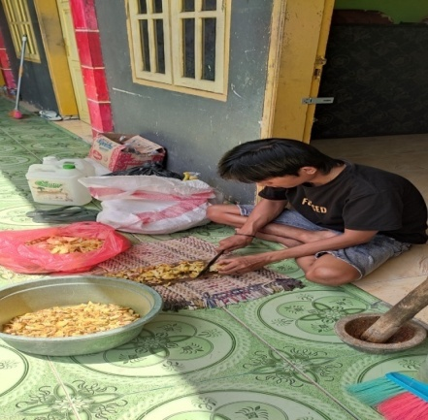
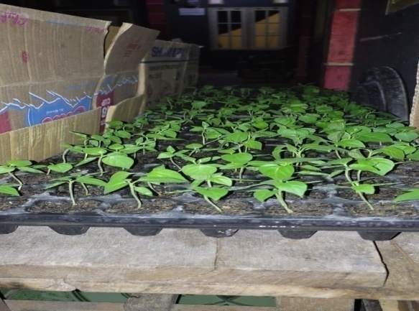
Gambar 1. pembuatan POC Gambar 2. Penyemaian
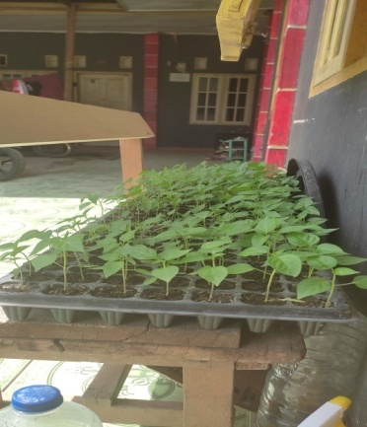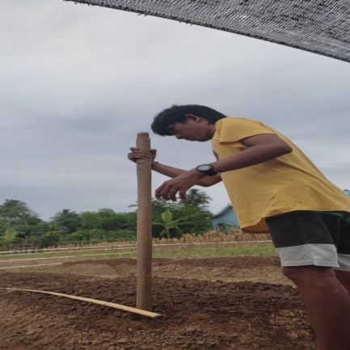
Gambar 3 Penanaman Gambar 4. Penanaman
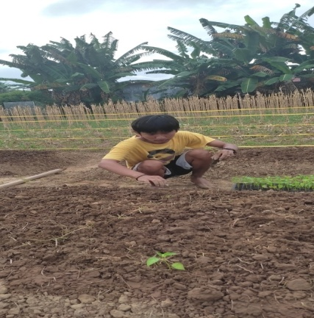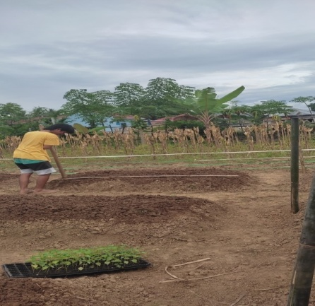
Gambar 5. Penanaman Gambar 6. Penanaman
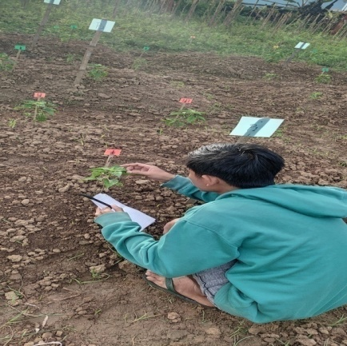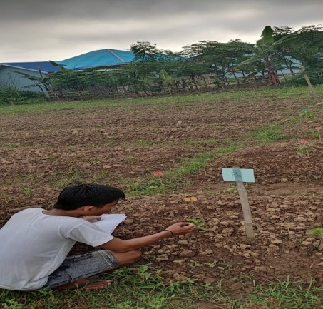
Gambar 7. Pengamatan Gambar 8. Pengamatan

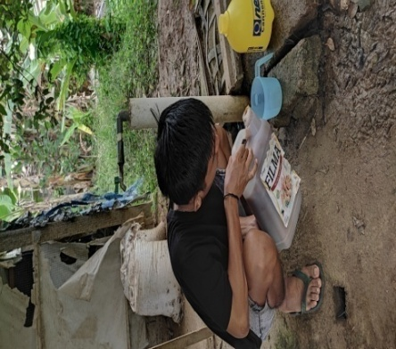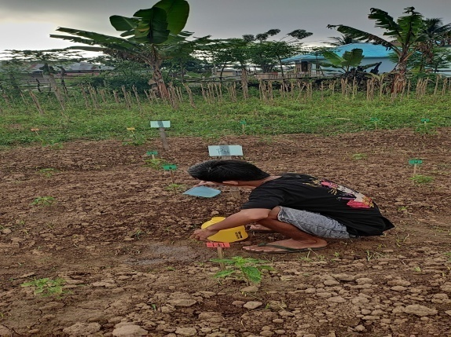
Gambar 9. Aplikasi Gambar 10. Aplikasi
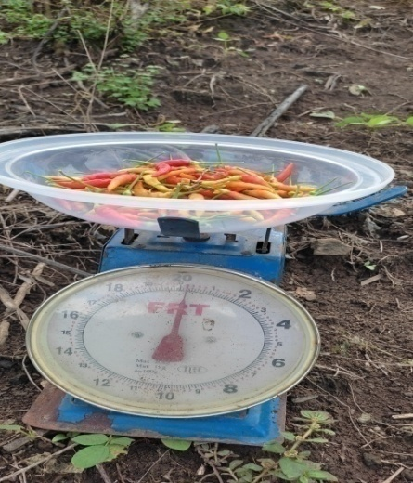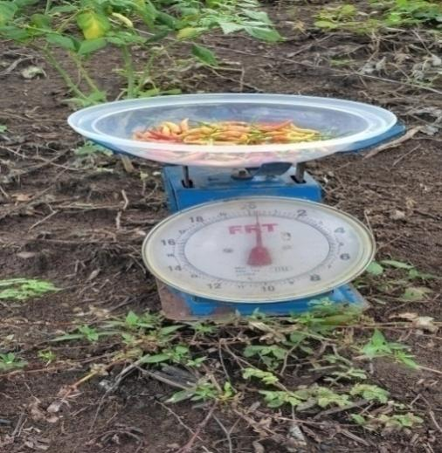
Gambar 11. Panen Gambar 12. Penimbangan Bobot Buah

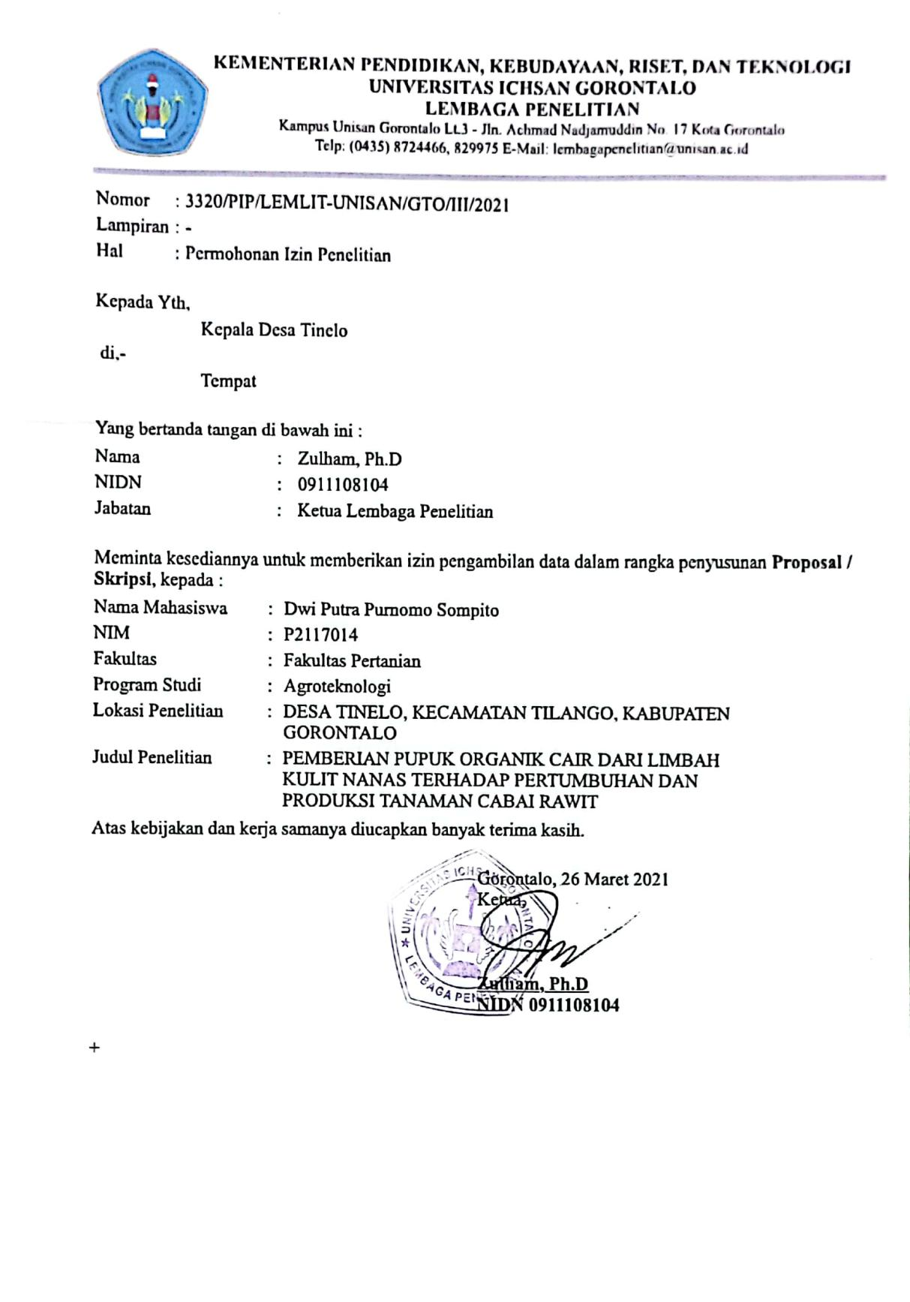

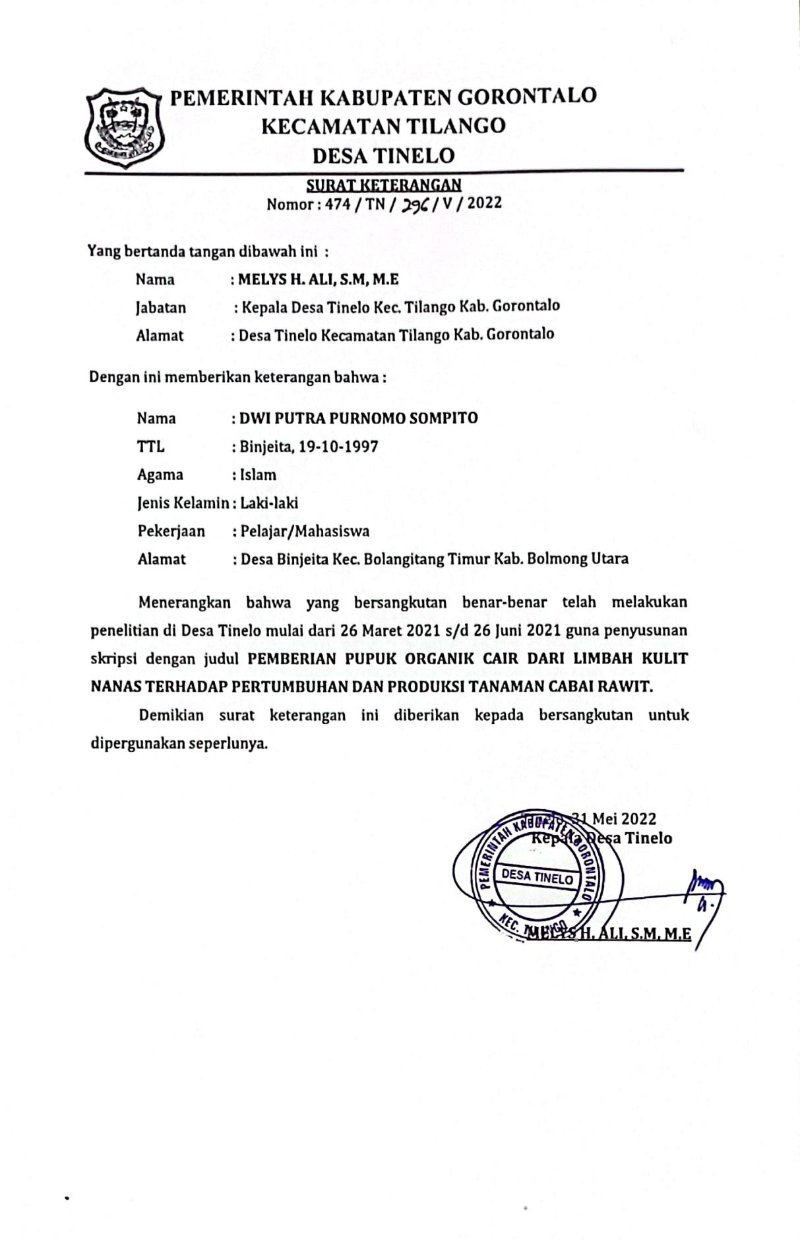
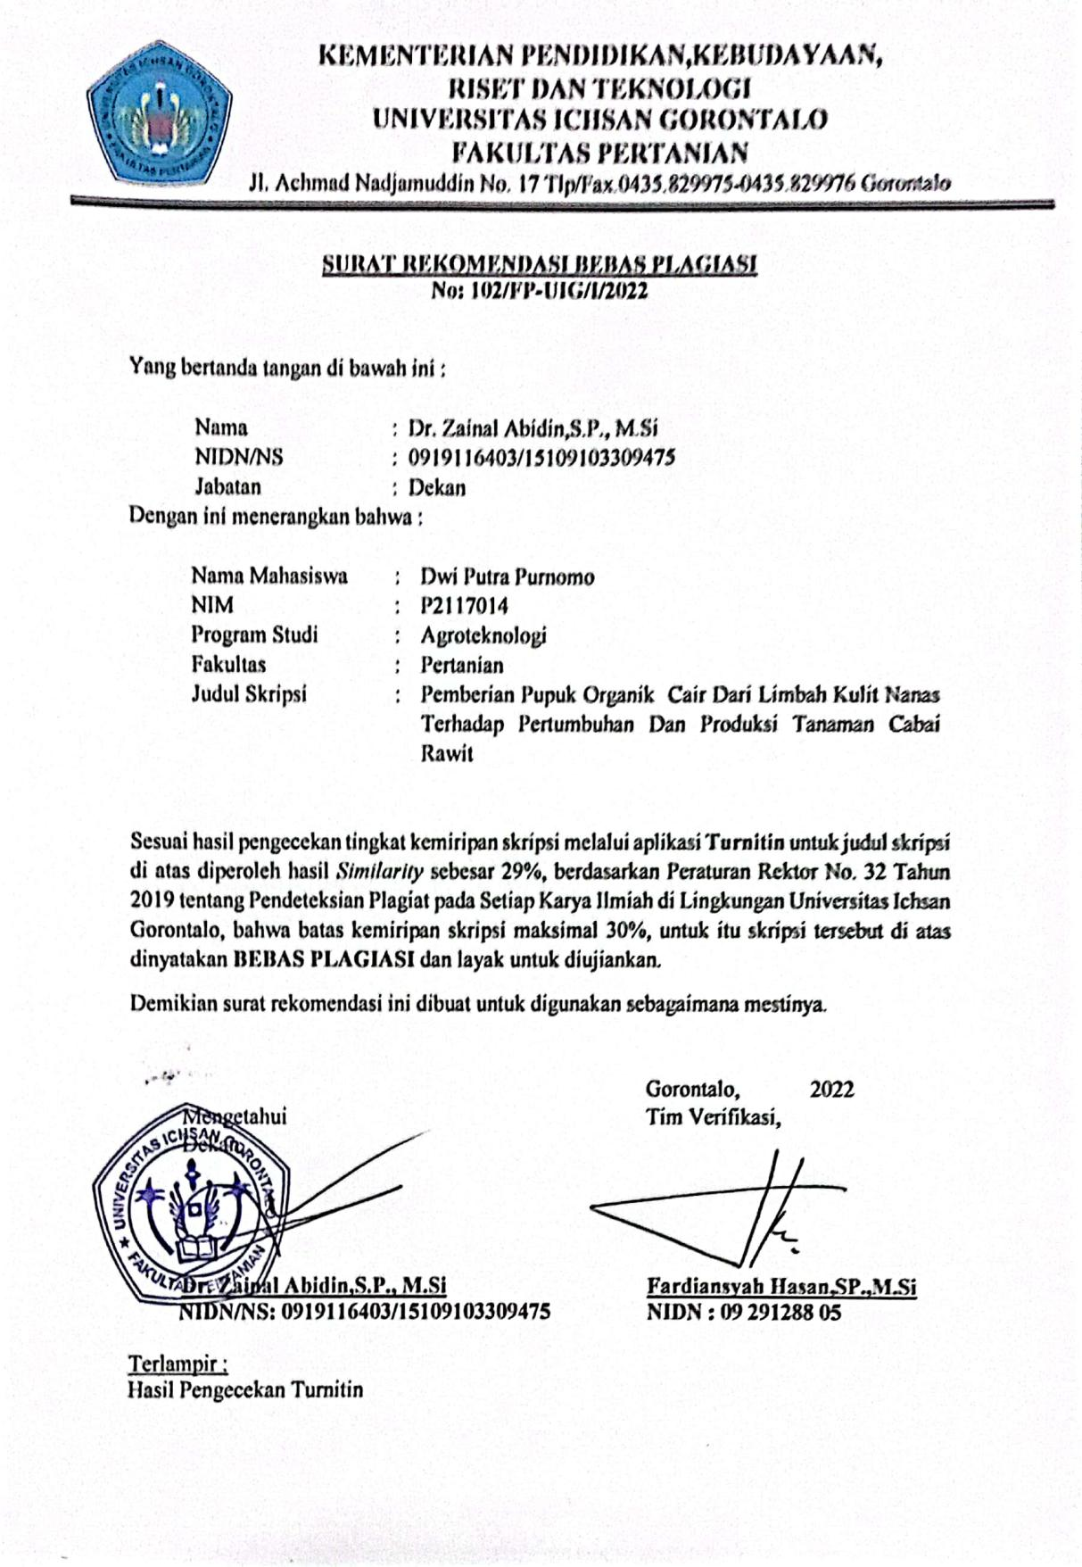
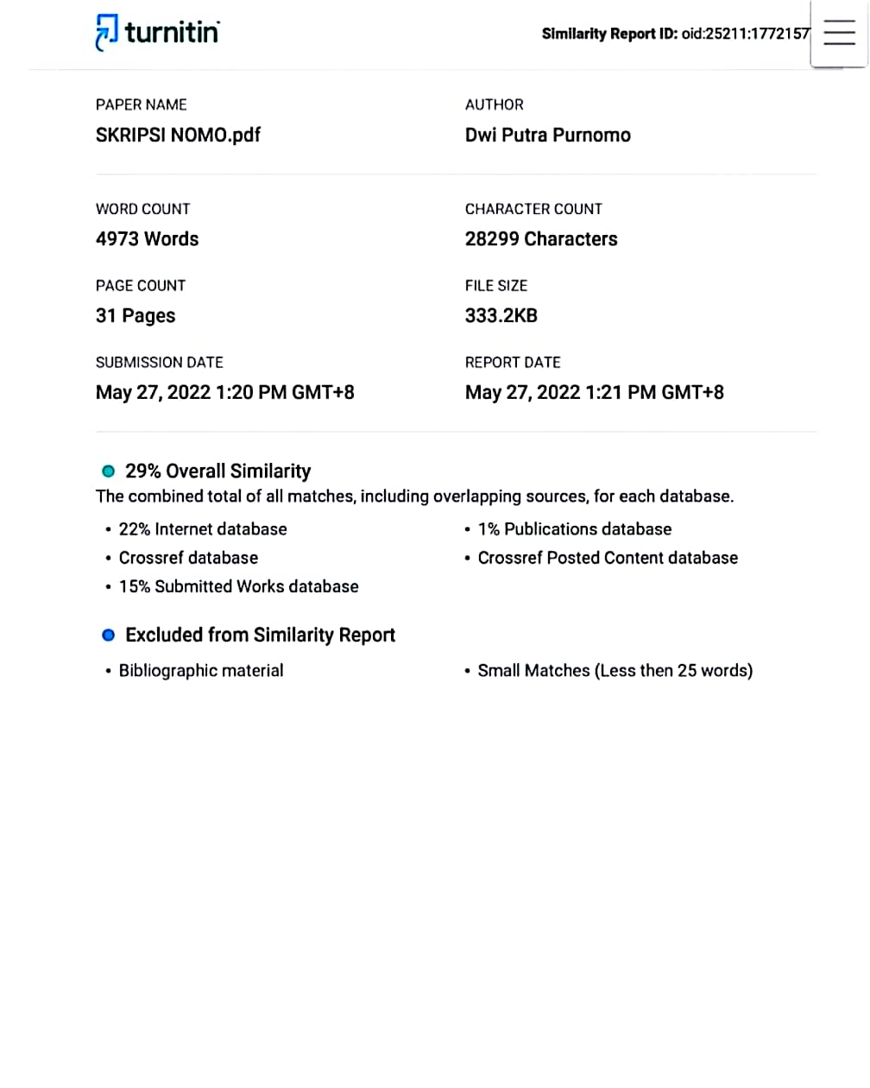

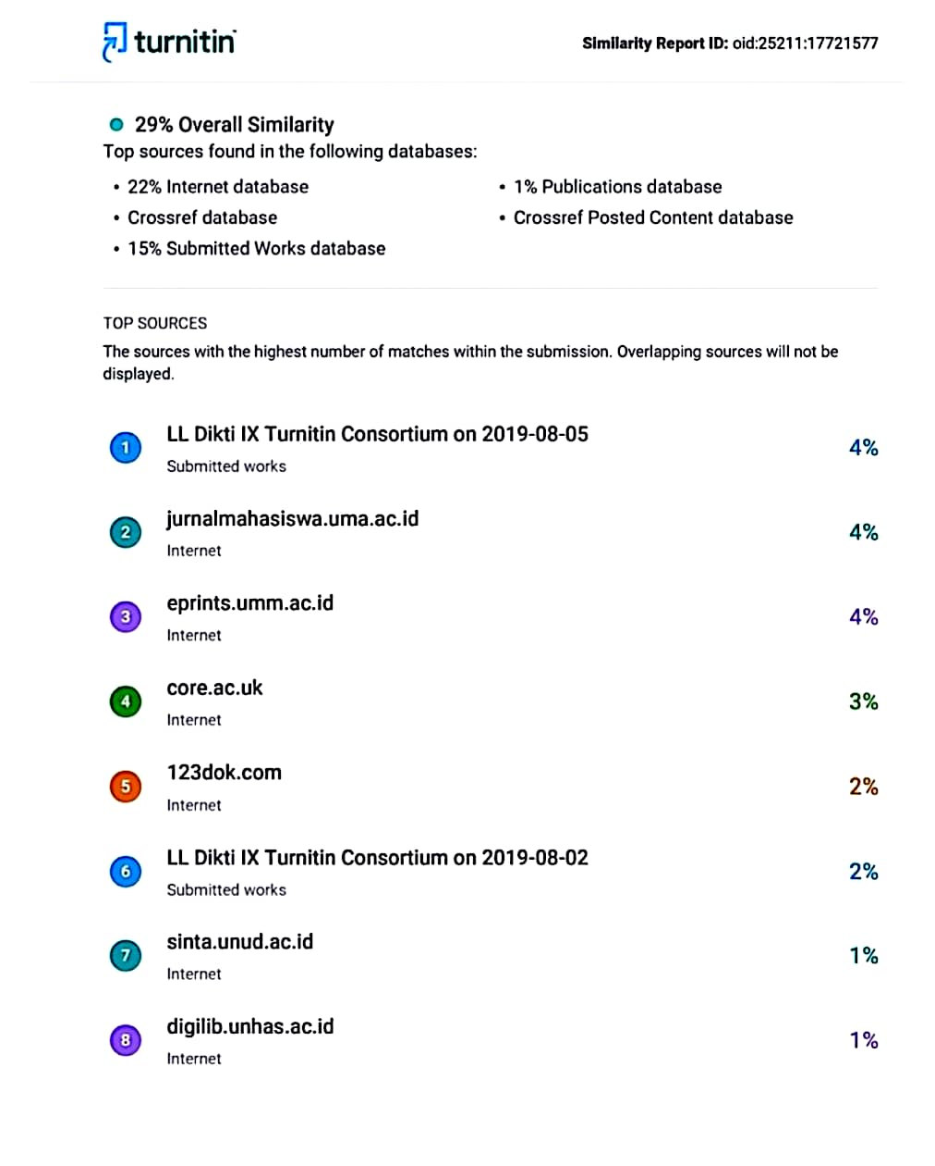

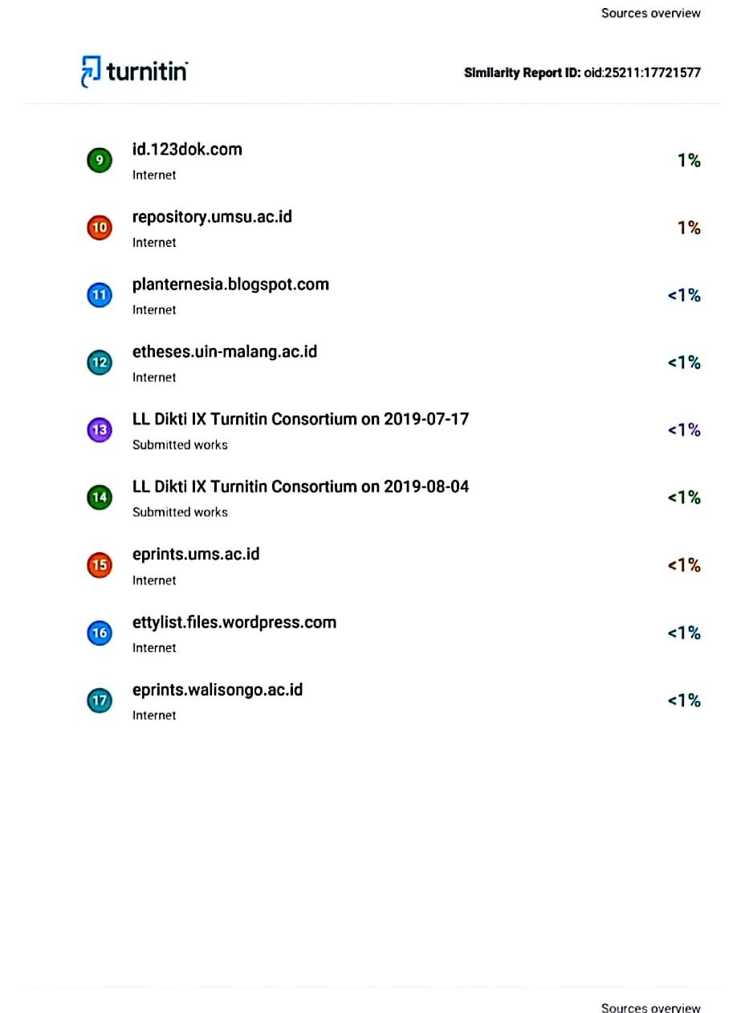

ABSTRACT
DWI.PUTRA PURNOMO.SOMPITO..P2117014..EFFECT.PROVISION OF LIQUID ORGANIC FERTILIZER (POC) PINEAPPLE SKIN WASTE TOWARD THE GROWTH AND PRODUCTION OF CAPITAL CHILLIES (Capsicum frutescens L.). SUPERVISED BY MUH. IQBAL JAFAR SP. MP AND MUH JABAL NUR SP M.Si
Cayenne pepper is one of the strategic commodities in an effort to increase income, as well as improve the socio-economic conditions of farmers. Chili is widely used by the community because it contains a lot of vitamins, protein, and fiber. Fertilization using chemicals has many side effects on the environment so it is necessary to apply environmentally friendly fertilization by utilizing pineapple peel waste. Pineapple peel waste contains Potassium (K), Nitrogen (N), and Phosphorus (P). The study was conducted in Tinelo Village, Tilango District, Gorontalo Regency from January to April 2022. The study used a Randomized Block Design (RAK) consisting of 4 treatments, each of which was repeated 3 times. The results showed that the application of liquid organic fertilizer from pineapple peel waste on cayenne pepper plants had a significant effect on the 30th day and a very significant effect on the 15th, 45th, 60th, and 75th days. The number of leaves had no effect on 15 DAP, or 30 DAP. HST, 45 DAS, 60 DAP, and 75 DAP. The number of fruits did not have a significant effect on the first harvest, while the second and third harvests had a significant effect. On fruit weight, pineapple peel waste treatment had an effect on the first harvest. The treatment of pineapple peel waste made in the form of liquid organic fertilizer contains the highest potassium content. The potassium content in dried pineapple is 376 mg/kg.

Keywords: Pineapple skin; waste; POC

ABSTRAK

DWI.PUTRA.PURNOMO.SOMPITO,.P2117014,.PENGARUH.PEMBERIAN PUPUK ORGANIK CAIR (POC) LIMBAH KULIT NANAS TERHADAP PERTUMBUHAN DAN PRODUKSI TANAMAN CABAI RAWIT (Capsicum Frutescens L.), DIBIMBING OLEH MUH. IQBAL JAFAR S.P M.P DAN MUH JABAL NUR S.P M.Si

Komoditi cabai rawit merupakan salah satu komoditi strategis dalam upaya meningkatkan pendapatan, juga perbaikan kondisi sosial ekonomi petani. Cabai banyak dimanfaatkan oleh masyarakat kerana banyak mengandung vitamin, protein dan serat yang dapat melancarkan serat. Penggunaan bahan kimia selama ini benyak memberikan efek samping terhadap lingkungan sehingga pemupukan tanaman cabai rawit menggunakan limbah kulit nanas yang ramah lingkungan. Limbah kulit nanas mengandung kalium, nitrogen dan fosfor. Penelitian dilaksanakan di desa Tinelo, kecamatan Tilango, Kabupaten Gorontalo pada bukan Januari hingga April 2022. Penelitian menggunakan Rancangan Acak Kelompok (RAK) yang terdiri dari 4 Perlakuan yang diulang sabanyak 3 kali. Jumlah Cabang tanaman cabai rawit memberikan pangaruh nyata dan sangat nyata terjadi pada hari ke-30 sedangkan pengaruh sangat nyata pada hari ke-15, 45, 60 dan 75. Jumlah dauntidak memberikan pengaruh pada 15 HST, 30 HST, 45HST, 60 HST dan 75 HST hari setelah tanam. Jumlah buah tidak memberikan pengaruh nyata pada panen pertama sedangkan pada panen kedua dan ketiga memberikan pengaruh yang nyata sedangkan perlakuan limbah kulitnanaspada bobot buah hanya memberikan pengaruh pada panen pertama. Perlakuan limbah kulit nanas yang dibuat dalam bentuk pupuk organik cair akan mengandung kadar kalium tertinggi. Kandungan kalium pada buah nanas kering didapatkan 376 mg/kg.Peranan kalium sendiri yaitu sebagai katalisator bagi mikroorganisme untuk mempercepat fermentasi.limbah kulit nanas berperan penting dalam pembentukan klorofil yang berguna dalam proses fotosintesis. Proses fotosintesis berfungsi untuk memperoleh makanan bagi tumbuhan, dengan kandungan klorofil yang cukup untuk meransang organ vegetatif pada suatu tanaman.
Kata kunci : Kulit Nanas, Limbah, POC

RIWAYAT PENULIS

Dwi Putra Purnomo Sompito, Lahir di Desa Binjeita Kecamatan Bolangitang Timur Kabupaten Bolaang Mongondow Utara, Provinsi Sulawesi Utara, pada tanggal 19 Oktober 1997, Anak dari Bapak Sutikno Sompito dan Ibu Rusnawati Arusi. Penulis merupakan anak Kedua dari tiga bersaudara. Penulis menyelesaikan pendidikan dasar (SD) di SDN 1 Binjeita 2010, kemudian pada tahun 2013 menyelesaikan pendidikan SMP Negri 1 Bolangitang Timur, dimana pada tahun 2016 menyelesaikan pendidikan di SMA N 1 Bolangitang Timur. Kemudian pada tahun 2017 penulis mendaftarkan diri sebagai mahasiswa diperguruan tinggi Univesitas Ichsan Gorontalo pada program Studi Agroteknologi Fakultas Pertanian.

